BECAN Epidemiološka studija o zlostavljanju i zanemarivanju djece (ZZD) u Bosni i Hercegovini

UVOD
Projekt ''Balkansko epidemiološka studija o zlostavljanju i zanemarivanju djece'' (B.E.C.A.N.) realiziran je od septembra, 2009. godine do januara, 2013. godine na području 9 država Balkana a projekt je vođen u sklopu 7. okvirnog programa za istraživanje i inovacije Europske unije (FP7/2007-2013)¹ i partnerskih organizacija. Koordinator projekta je Institut za zdravlje djece, Odjel za mentalno zdravlje i socijalnu zaštitu, Centar za istraživanje i prevenciju zlostavljanja i zanemarivanja djece (ICH-MHSW) u Ateni (Grčka), a državni koordinatori ispred svake od zemalja učesnica su bile sljedeće organizacije:
• Centar za dječja, ljudska prava Albanije (Albanija)
• Odjel za medicinske i društvene znanosti, South-West Univerzitet ''Neofit Rilski'' (Bugarska)
• Fakultet političkih znanosti, Sarajevski Univerzitet (Bosna i Hercegovina)
• Odjel za socijalni rad, Pravni fakultet, Zagrebački Univerzitet (Hrvatska)
• Univerzitetska klinika za fizijatriju, Univerzitet Skoplje, (F.Y.R. Makedonija)
• Odjel za socijalni rad, Fakultet socijologije i društvenog rada, Babes-Bolyai Univerzitet (Rumunjska)
• Fakultet za posebnu edukaciju i rehabilitaciju, Beogradski Univerzitet (Srbija)
• Udruženje liječnika hitne pomoći (Turska)
• Instituto degli Innocenti (Italija) je uradio procjenu projekta a spoljni znanstveni supervizor projekta je bio prof. Kevin Browne, rukovoditelj W.H.O. Suradnog Centra za brigu i zaštitu djece(Ujedinjeno Kraljevstvo) i predsjedatelj Odjela forenzičke psihologije i dječijeg zdravlja, Institut za rad, zdravlje i organizacije, Univerzitet Nottingham.
• BECAN projekt je uključivao izradu i realizaciju epidemiološkog istraživanja i studije praćenja slučaja u 9 balkanskih zemalja (Albanija, Bosna i Hercegovina, Bugarska, Hrvatska, F.Y.R. Makedonija, Grčka, Rumunjska, Srbija i Turska).
Devet provedenih epidemioloških istraživanja imala su za cilj istražiti prevladavanje i učestalost zlostavljanja i zanemarivanja djece (ZZD) kroz reprezentativne slučajne uzorke opće populacije učenika koji pohađaju tri razreda (razredi čija su dobna skupina većinom djeca od 11, 13 i 16 godina). Osim toga, provedena su dodatna istraživanja na prigodnim uzorcima djece koja su napustila školovanje u zemljama u kojima je procentna stopa takve djece visoka da bi se dala procjena adekvatnih indikatora ZZD-a na državnom nivou.
Podaci su prikupljeni iz dva izvora, odnosno kroz usklađene parove djece i njihovih roditelja, korištenjem ICAST upitnika (ICAST-CH i ICAST-P) koji su prilagođeni ciljevima BECAN projekta.
Studija praćenja slučajeva (CBSS) je imala za cilj odrediti stopu učestalosti ZZD-a na temelju već postojećih podataka preuzetih iz arhive agencija koje su uključene u rješavanje ZZD slučajeva (kao što su dječija zaštita, zdravstvo, pravne i političke službe i nevladine organizacije) u istim geografskim područjima i za isti vremenski period kao i epidemiološko istraživanje . Prikupljeni podaci bili su vezani za specifičnosti pojedinačnih slučajeva djeteta, incidenta, počinitelja(počinioca), skrbnika i informacije vezane za obitelj. Istovremeno je CBSS imala za cilj prepoznati postojeće mehanizme istraživanja, gdje su dostupni, i naznačiti karakteristike istraživačke prakse u svakoj od zemalja učesnica. Uz to, poređenje na državnom nivou stope učestalosti ZZD-a iz epidemiološkog istraživanja s jedne strane i iz studije praćenja slučaja s druge strane polučilo bi dokaze koji ukazuju na fenomen ledenog brijega vezano za ZZD tj. da su stvarne stope ove pojave znatno veće od broja poznatnih slučajeva ili slučajeva koje su prijavile službe zemalja učesnica.

Osim toga, u okviru BECAN projekta osnovane su državne mreže agencija (vladinih i nevladinih) koje rade u polju dječije zaštite a iz područja su socijalne skrbi, zdravstva, prava, obrazovanja i javnog reda. U zemljama učesnicama ukupno je razvijeno 9 takvih mreža sa više od 430 agencija – članova. I kao posljednja ali ne manje važna činjenica je da je došlo do velikog niza komunikacijskih aktivnosti koje su uključivale organizaciju državnih konferencija i jedne međunarodne konferencije, znanstvenih časopisa, objave znanstvenih konferencija i sastanaka, objave za štampe/medije, objave izvješća itd (više informacija o aktivnostima vezanim za projekt se može pronaći na: www.becan.eu).
I konačno, BECAN ima za cilj uključiti sve gore spomenute ishode u smislu dobivenih rezultata, stečenog iskustva i umrežavanja izvora u sveobuhvatna i usklađena izvješća na državnom i balkanskom nivou što bi pomoglo stvaranju društvene politike koja se temelji na dokazima i njihovoj primjeni prilikom poboljšanja službi za dječiju zaštitu i svih odredbi.
Postojeće izvješće detaljno opisuje metodologiju i osnovne rezultate epidemiološkog istraživanja koje je provedeno u Bosni i Hercegovini na uzorcima učenika koji pohađaju peti/šesti, sedmi/osmi razred osnovnih škola¹ i drugi razred srednjih škola i njihove roditelje.

A. OPĆE INFORMACIJE

BECAN Epidemiološka studija zlostavljanja i zanemarivanja djece je prvo sveobuhvatno istraživanje ove pojave u BiH. Ukoliko postoje neki podaci o zlostavljanju u BiH kao i o mnogim drugim društvenim problemima i događanjima, ti podaci nisu ujedinjeni pa prema tome nedostaje jedinstven pristup u prikupljanju podataka, sistematizaciji i analizi tih događanja. Zadnje ozbiljnije istraživanje nasilja nad djecom u obitelji proveo je UNICEF (2006) kroz svoju MICS studiju na uzorku o 2857 ispitanika gdje prikupljeni podaci ukazuju na postojanje psihološkog zlostavljanja u iznosu od 27%, ozbiljnog fizičkog zlostavljanja u iznosu od 6.1% i srednjeg stupnaj fizičkog zlostavljanja u iznosu od 20%.
Epidemiološka studija, provedeno u okviru studje BECAN se izdvaja ne samo po veličini planiranog i ostvarenog uzorka (8348/2719+2049 ispitanika), nego i u pogledu pristupa fenomenu kroz direktno ispitivanje djece o iskustvima discipliniranja unutar svojih obitelji, ali i kroz direktno obraćanje samim roditeljima/starateljima. Ova epidemiološka studija kroz prikupljene podatke omogućava dobru polaznu tačku za dalja istražavinja fenomena, ali i vrijedne podatke za donosioce odluka na svim nivoima u BiH.
Iako je priprema epidemiološkog istraživanja dosta dugo trajala, sama provedba istraživanja u BiH počela je 10. marta 2011. godine, a završena je 24. maja 2011. godine. U ovom vremenskom razdoblju obuhvaćeno je 111 škola u 39 manjih i većih gradova na području sve tri administrativne jedinice BiH: Federacije Bosne i Hercegovine, Republike Srpske i Brčko distrikta. Nosilac projekta BECAN u BiH je Univerzitet u Sarajevu, Fakultet političkih nauka.
Voditelji tima odgovornog za organizaciju i provedbu epidemiološkog istraživanja bili su mr.sci. Emir Vajzović, nacionalni koordinator projekta BECAN u BiH i mr.sci. Jelena Brkić-Šmigoc, glavna istraživačica u projektu. U cilju uspostavljanja što kvalitetnije komunikacije sa školama u kojima je istraživanje provođeno, koordinaciju terenskog istraživanja u osnovnim školama vodila je mr.sc. Nefiza Dautović, a u srednjim školama diplomirana pedagogica Ranka Katalinski. Za pripremu svih potrebnih materijala za istraživače, te za tehničku koordinaciju istraživanja bila je zadužena Selma Mameledžija, BA sociologije, na čelu osmočlanog tima volontera.
Istraživački tim je činilo 17 istraživačica i jedan istraživač, po zvanju socijalnih radnika, psihologa, pedagoga i sociologa, posebno obučenih za provedbu istraživanja

B. ORGANIZACIJA ISTRAŽIVANJA
1. Dozvola(e) za pristup školama
Bosna i Hercegovina je vrlo specifično administrativno uređena država. Bosna i Hercegovina kao država sastoji se od tri administrativne jedinice (dva entiteta: Federacija BiH (FBiH); Republika Srpska (RS) i jednog distrikta: Brčko Distrikt (BD), a jedan od entiteta podijeljen je u novih 10 administrativnih jedinica/kantona. Sektor obrazovanja je administrativno u RS entitetu na razini entiteta, dok je u FBiH na razini kantona, tako da u BH imamo 12 nadležnih ministarstava za sektor obrazovanja. Za provođenje epidemiološkog istraživanja kojega smo implementirali na području cijele BH, u 111 osnovnih i srednjih škola dobijena su pismena odobrenja i podrške istraživanju od svih 12 nadležnih institucija:
- Ministarstvo prosvjete i kulture RS;
- Ministarstvo obrazovanja, nauke, kulture i sporta Unsko-sanskog Kantona;
- Ministarstvo prosvjete, znanosti kulture i sporta Posavskog Kantona;
- Ministarstvo za obrazovanje, nauku, kulturu i sport Tuzlanskog Kantona;
- Ministarstvo za obrazovanje, nauku, kulturu i sport Zeničko-dobojskog Kantona;
- Ministarstvo za obrazovanje, nauku, kulturu i sport Bosansko-podrinjskog Kantona;
- Ministarstvo obrazovanja, nauke, kulture i sporta Srednjo-bosanskog Kantona;
- Ministarstvo prosvjete, znanosti, kulture i športa Hercegovačko-neretvanskog Kantona;
- Ministarstvo obrazovanja, znanosti, kulture i športa Zapadno-hercegovačkog Kantona;
- Ministarstvo znanosti, prosvjete, kulture i športa Kantona 10;
- Ministarstvo obrazovanja i nauke Kantona Sarajevo;
- Odjeljenje za obrazovanje Vlade Brčko Distrikta.

Proces pribavljanja potrebnih saglasnosti od navedenih institucija je trajao od oktobra 2010. godine do marta 2011. godine. Prolongiran proces dobivanja saglasnosti može se pripisati održavanju općih izbora u oktobru 2010. godine i činjenici da je određen broj zvaničnika nadležnih za tražena odobrenja bio uključen u predizbornu kampaniju, te se odvijao proces promjene vlasti što je dodatno usporilo proceduru. Pored svih izazova, a posebno imajući u vidu složene administrativno-birokratske procedure na svim državnim nivoima, veoma je pohvalno da su sve nadležne institucije podražale projekat i prepoznale značaj istraživanja.

Navedene institucije su svoja odobrenja za istraživanje temeljile kako na sadržajnoj i stručnoj analizi predložene metodologije BECAN istraživanja, tako i na analizi svih etičkih implikacija za provedbu ovoga istraživanja. U Bosni i Hercegovini ne postoji državno tijelo zaduženo za razmatranje etičkih načela istraživanja, pa samim tim ni obaveza za dobivanje saglasnosti za određeni korpus etičkih kriterija koje su neodvojive od istraživanja. Međutim, projekat BECAN u BiH je dobio podršku Vijeća za djecu pri Ministarsvu za ljudska prava i izbjeglice BiH kao tijela zaduženog za podršku u kreiranju i implementiranju mjera koje imaju za cilj ostvarivanje standarda i principa ustanovljenih Konvencijom o pravima djeteta i njenim protokolima, kao i ostalim međunarodnim dokumentima kojih je BiH potpisnica. Tokom 2006. godine Vijeće ministara BiH je usvojilo prvi „Etički kodeks istraživanja o djeci“ u skladu s kojim je provedeno epidemiološko istraživanje. Iako za nadgledanje, evaluaciju i eventulno sancioniranje kršenja odredbi ovog Kodeksa nije zaduženo ni jedno tijelo, etička načela epidemiološke studije BECAN u BiH su pratila odredbe zacrtane ovim dokumentom. Također, dijeleći iskustva stečena u istraživanju, glavna istraživačica u Projektu je učestvovala u kreiranju revidirane verzije ovog dokumenta pod nazivom „Etički kodeks istraživanja sa djecom i o djeci“ koji je u proceduri usvajanja na Vijeću Ministara BiH.

2. Obuka istraživača

Imajući u vidu ranjivost populacije uključene u istraživanje, te važnost unificiranog pristupa metodologiji istraživanja, za istraživače je organizovana posebna obuka u vidu dvodnevnog treninga. Obuka je održana u decembru 2010. godine, te dodatne obuke u februaru i martu 2011. godine pred neposredni početak terenskog istraživanja. Obučeno je ukupno 20 istraživača, stručnjaka u oblasti socijalnog rada, psihologije/pedagogije i sociologije. Tokom treninga istraživači su se detaljno upoznali sa metodološkim i etičkim postavkama ovoga istraživanja. Posebna pozornost je posvećena analizi intrumentarija i procesu prikupljanja podataka. Istraživači su upoznati sa etičkim načelima na kojima ovo istraživanje počiva, kao i sa etičkim dilemama, kao i kriznim situacijama na koje mogu naići prilikom prikupljanja podataka. Trening je obavljen prema uputama i materijalama dobivenim od vodećeg koordinatora projekta BECAN, te su učesnicima podijeljene „Smjernice za istraživače“ sa detaljnim uputama za ukupan istraživački proces, zatim drugi pomoćni materijali sa informacijma o adresama škola koje trebaju posjetiti, važnim brojevima telefona u lokalnom okruženju u slučaju nužde, kao i demonstracijski materijali za lakše upoznavanje učenika sa upitinicima i istraživanjem uopće.
Po završetku decembarskog treninga, istraživači su imali zadatak da provedu probnu administraciju upitnika sa „testnim ispitanicima“ kako bi se otklonile eventulne nejasnoće u procesu vođenja budućih ispitanika kroz upitnike. Evaluacija teninga pokazala je da su učesnici zadovoljni programom i sadržajima koje im je ponudio trening, da procjenju da se njhovo znanje u oblasti povećalo, te da se osjećaju veoma samopouzdano i spremno za istraživačke zadatke.

C. METHODOLOGIJA

1. Metoda uzorkovanja – Uzorak

Uzorak u BECAN studiji trebao je biti stratificiran po nekoliko osnova:
- djeca koja pohađaju školu,
- pripadaju trima dobnim skupinama (11, 13, 16),
- dolaze iz urbanih i ruralnih područja i
- iz najmanje 3 različita geografska područja u svakoj zemlji učesnici.

Budući da u Bosni I Hercegovini ne postoje jasni pokazatelji veličine populacije djece jer je zadnji popis urađen još 1991 godine (prije ratnih zbivanja 1992-1996) veličina uzorka određena je temeljem proporcija statističkih podataka o veličini školske populacije djece.
Populacija učenika stratificirana je prema organizacionoj jedinici na nivou države (Federacija Bosne i Hercegovine – FBiH, Republika Srpska – RS i Distrikt Brčko – DB). Dobne skupine 11 godišnjaka (polaznici petih ili šestih razreda osnovne škole), 13 godišnjaka (polaznici sedmih ili osmih razreda osnovne škole), 16 godišnjaka (polaznici drugih razreda srednjih škola) proporcionalna je populacijskoj procijeni broja učenika u entitetu ili Distriktu. Na osnovu pregleda broja učenika u populaciji, određene su proporcije tri područja: za FBIH p=0,655; za RS p=0,325; za DB p=0,02. Proportions for age group were equal (p=0,33).
Unutar strate primijenjen je model tro-etapnog klaster uzorka.
  - U svakom entitetu/distriktu izabran je slučajno određeni broj općina
  - Unutar svake općine birana je po slučaju jedna srednja i osnovna škola
  - Unutar svake škole bio je biran po jedan razred po uzrastu, gdje je korišten pseudo slučajni izbor razreda.

Prilično ujednačena spolna struktura se u uzorku očekivala uslijed činjenice da su škole u gradovima slučajno birane, a spolna struktura unutar razreda (bar u osnovnim školama) približno je jednaka.

Tabela C.2.1. Broj škola, razreda, učenika I njihovih roditelja u uzorcima, po razrednim skupinama I geografskom području. (Ukupan uzorak: 4174 učenika koji pohađaju 187 razreda u 111 škola¹ i 2684 roditelja)

Geografsko područje |  | Razreda skupina |  |  |  |  |  |  |  |  |  |  |  | Uzorak roditelja
Geografsko područje |  | 11-godišnjaci |  |  |  | 13-godišnjaci |  |  |  | 16-godišnjaci Opća škola |  |  |  | Uzorak roditelja
Geografsko područje |  | Škole | Razredi | Učenici |  | Škole | Razredi | Učenici |  | Škole | Razredi | Učenici |  | Uzorak roditelja
Federacija BiH |  | 36 | 38 | 857 |  | 36 | 37 | 853 |  | 37 | 43 | 991 |  | 1855
Republika Srpska |  | 18 | 22 | 456 |  | 18 | 22 | 461 |  | 18 | 21 | 464 |  | 828
Brčko Distrikt |  | 1 | 1 | 20 |  | 1 | 1 | 26 |  | 1 | 2 | 46 |  | 60
UKUPNO |  | 55 | 61 | 1333 |  | 55 | 60 | 1340 |  | 56 | 66 | 1501 |  | 2684

¹ Škole za razrede 11-godišnjaka I 13-godišnjaka su bile iste

Urbanost nije bila uključena u postupak uzorkovanja zbog nedostatka parametara populacije. Kao što je prethodno spomenuto, posljednji popis stanivništva u Bosni i Hercegovini je bio 1991. Nakon rata došlo je do značajne izmjene stanovništva i mi nemamo pouzdane procjene o broju stanovništva u odnosu urbano/ruralno.

Slika 1. Prikaz uzorka za epidemiološko istraživanje u BiH prema geografskim područjima
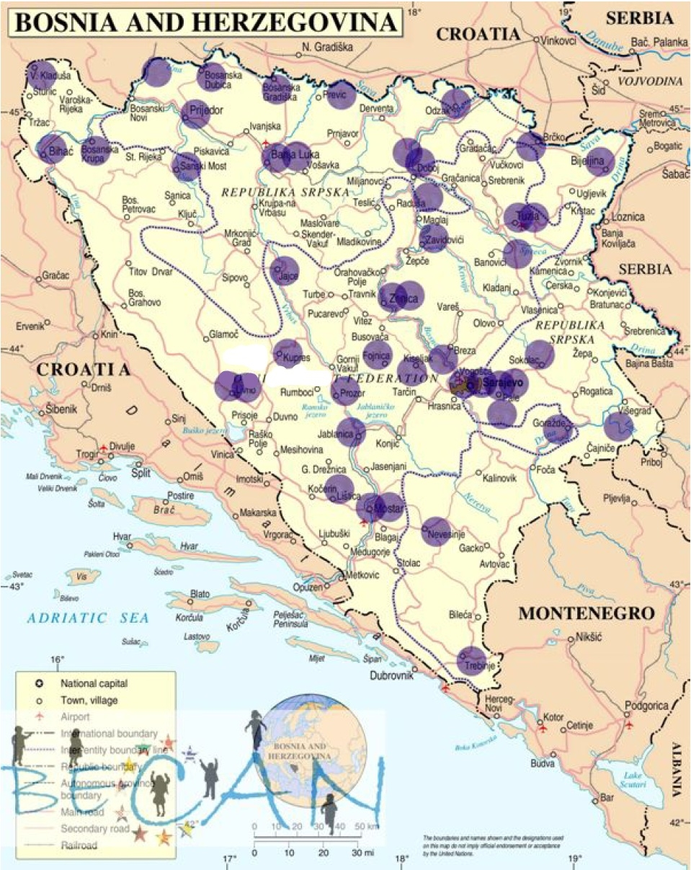

2. Stope odziva

Kako je već ranije spomenuto, istraživanje je provedeno u skladu sa strogim etičkim načelima od kojih su neka jasno artikulirana i u „Etičkom kodeksu istraživanja o djeci“ (2006). Jedno od tih načela zahtijeva korištenje pisanog aktivnog pristanaka roditelja za dijete:
„Za dijete starosti do 14 godina, pismeni pristanak daje isključivo roditelj/staratelj, dok dijete starije od 14 godina samo daje pismeni ili usmeni pristanak na istraživanje, u skladu sa naprijed navedenim pravilima, a izuzetak su djeca sa posebnim potrebama“ (Etički kodeks istraživanja o djeci, 2006 : 21).
Kako je u istraživanju poštivano navedeno načelo, te su praćeni veoma strogi metodološki zahtjevi, došlo je do velikih promjena u krajnjem broju ispitanika u odnosu na planirani uzorak. Pristanak na sudjelovanje u anketi je dobrovoljan i ovisio je o pristanku roditelja i djeteta u osnovnoškolskim uzrastima i pristanku djeteta u srednjoškolskom uzrastu. S obzirom na navedeno, gotovo polovina od ukupnog broja djece koja pohađaju osnovnu školu u odnosu na planirani uzorak nije učestovala u istraživanju, jer za to nisu dobili dozvolu roditelja/staratelja. Od planiranog uzorka jedanaestogodišnjaka ostvareno je 51,16%, te od planiranog uzorka trinaestogodišnjaka 51,64%. Budući da su za ove dobne skupine upitnike dobili samo oni roditelji koji su dali pristanak svojoj djeci za sudjelovanje postoci vraćenih roditeljskih upitnika su dosta visoki (preko 80%). Istovremeno, odziv srednjoškolaca bio je gotovo 90% pozitivan u odnosu na planirani uzorak.
Od planiranih 4174 djece ispitanika ukupno je ostvareni uzorak 65,14%. Preko 20% planiranih ispitanika nije dobilo roditeljski pristanak za sudjelovanje u istraživanju.
Roditeljski odziv za sudjelovanje u istraživanju iznosi 82,3%.

Tabela C.3. Stope odziva
Tabela C.3.1. Uzorci učenika i roditelja, stope sudjelovanja/odziva i razlozi za gubitak uzoraka
 | Razredna skupina
 | 11-godišnjaci |  | 13-godišnjaci |  | 16-opći |  | UKUPNO
Učenici | N | % | N | % | N | % | N | %
Veličina uzorka (prijavljeni učenici) | 1333 | 100,00 | 1340 | 100,00 | 1501 | 100,00 | 4174 | 100,00
Bez odgovora roditelja &/odsustvo djeteta | 105 | 7,88 | 144 | 10,75 | 140 | 9,33 | 389 | 9,32
Roditelji nisu suglasni | 540 | 40,51 | 496 | 37,01 | N/A |  | 1036 | 24,82
Dijete ne pristaje | 2 | 0,15 | 1 | 0,07 | N/A |  | 3 | 0,07
Ispunjen ICAST-CH (važeći & nevažeći) | 686 |  | 699 |  | 1361 |  | 2746
Odbačen ICAST-CH zbog nepravilne popunjenosti | 4 | 0,30 | 7 | 0,52 | 16 | 1,07 | 27 | 0,65
Stopa sudjelovanja (važeći ICAST-CH) | 682 | 51,16 | 692 | 51,64 | 1345 | 89,61 | 2719 | 65,14
Roditelji | N | % | N | % | N | % | N | %
Veličina uzorka | 685 |  | 670 |  | 1329 |  | 2684
Ispunjen ICAST-P (važeći i nevažeći) | 625 | 91,24 | 586 | 87,46 | 998 | 75,09 | 2209 | 82,30
Odbačen ICAST-P zbog nepravilne popunjenosti | 20 | 3,20 | 18 | 3,07 | 122 | 12,22 | 160 | 7,24
Stopa odziva (važeći ICAST-P) | 605 | 88,32 | 568 | 84,78 | 876 | 65,91 | 2049 | 76,34
Učenici prijavljeni u školi
2 Roditelji od kojih se tražilo ispunjenje ICAST-P su bili roditelji učenika koji su popunili ICAST-CH i bez problema su ICAST-P odnijeli svojim roditeljima. Svi roditelji uzorka 16-godišnjaka su dobili ICAST-P kako bi ga ispunili.

Tabela C.3.2. Opis uzorka učenika, prikupljeni, odbačeni i važeći ICAST-CH upitnici, stope sudjelovanja i odziva po razrednim skupinama i geografskom području

Razredna  grupa | Geografsko  područje |  | Uzorak Učenika  N_{reg.}¹ | Ispunjen  ICAST-CH  (važeći & nevažeći) | ICAST-CH koji su odbačeni zbog  nepravilne popunjenosti | važeći ICAST-CH upitnici
 |  |  |  |  |  | Ν | P.R.²  (%)
11-godišnjaci | Federacija BiH |  | 857 | 165 | 3 | 477 | 55,66
11-godišnjaci | Republika Srpska |  | 456 | 273 | 1 | 193 | 42,32
11-godišnjaci | Brčko Distrikt |  | 20 | 239 |  | 12 | 60,00
UKUPNO 11-godišnjaka |  |  | 1333 | 939 | 4 | 682 | 51,16
13-godišnjaci | Federacija BiH |  | 853 | 229 | 4 | 465 | 54,51
13-godišnjaci | Republika Srpska |  | 461 | 433 | 2 | 216 | 46,85
13-godišnjaci | Brčko Distrikt |  | 26 | 319 | 1 | 11 | 42,31
UKUPNO 13-godišnjaka |  |  | 1340 | 1428 | 7 | 692 | 51,64
16-Opća škola | Federacija BiH |  | 991 | 97 | 11 | 896 | 90,41
16-Opća škola | Republika Srpska |  | 464 | 130 | 4 | 412 | 88,79
16-Opća škola | Brčko Distrikt |  | 46 | 176 | 1 | 37 | 80,43
UKUPNO 16-godišnjaka |  |  | 1501 | 512 | 16 | 1345 | 89,61
 | UKUPNO |  | 4174 | 4118 | 27 | 2719 | 64,14
^{1.} N_{registered:} Broj učenika prijavljenih u školi
^{2.} P.R.: Stopa sudjelovanja; izračunava se kao postotak N_{registered}, upućujući tako na postotak ukupnog uzorka učenika kojeg je istraživanje uspjelo pokriti

Tabela C.3.3. Opis uzorka roditelja, prikupljeni, odbačeni i važeći ICAST-P upitnici i stope odziva po razrednim skupinama i geografskom području
Razredna  grupa | Geogafsko  područje |  | Uzorka roditelja | Ispunjen  ICAST-P  (važeći & nevažeći ) | ICAST-P koji su odbačeni zbog nepravilne popunjenosti | Važeći ICAST-P upitnici
 |  |  |  |  |  | Ν | R.R.  (%)
11-godišnjaci | Federacija BiH |  | 479 | 449 | 16 | 433 | 90,40
11-godišnjaci | Republika Srpska |  | 194 | 164 | 4 | 160 | 82,47
11-godišnjaci | Brčko Distrikt |  | 12 | 12 | 0 | 12 | 100,00
UKUPNO 11-godišnjaka |  |  | 685 | 625 | 20 | 605 | 88,32
13-godišnjaci | Federacija BiH |  | 442 | 397 | 15 | 382 | 86,43
13-godišnjaci | Republika Srpska |  | 218 | 179 | 3 | 176 | 80,73
13-godišnjaci | Brčko Distrikt |  | 10 | 10 | 0 | 10 | 100,00
UKUPNO 13-godišnjaka |  |  | 670 | 586 | 18 | 568 | 84,78
16-Opća škola | Federacija BiH |  | 901 | 626 | 68 | 558 | 61,93
16-Opća škola | Republika Srpska |  | 390 | 344 | 52 | 292 | 74,87
16-Opća škola | Brčko Distrikt |  | 38 | 28 | 2 | 26 | 68,42
UKUPNO 16-godišjaka |  |  | 1329 | 998 | 122 | 876 | 65,91
 | UKUPNO |  | 2684 | 2209 | 160 | 2049 | 76,34

Tabela C.3.4. Zavisni uzorci djece i roditelja, po razrednim skupinama i geografskom području
Razredna skupina | Geografsko  područje | Važeći upitnici |  | Važeći ICAST CH-P parovi
Razredna skupina | Geografsko  područje | ICAST-CH | ICAST-P | Važeći ICAST CH-P parovi
11-godišnjaci | Federacija BiH | 477 | 433 | 424
11-godišnjaci | Republika Srpska | 193 | 160 | 157
11-godišnjaci | Brčko Distrikt | 12 | 12 | 11
UKUPNO 11-godišnjaci |  | 682 | 605 | 592
13-godišnjaci | Federacija BiH | 465 | 382 | 379
13-godišnjaci | Republika Srpska | 216 | 176 | 153
13-godišnjaci | Brčko Distrikt | 11 | 10 | 10
UKUPNO 13-godišnjaci |  | 692 | 568 | 542
16-godišnjaci | Federacija BiH | 896 | 558 | 525
16-godišnjaci | Republika Srpska | 412 | 292 | 269
16-godišnjaci | Brčko Distrikt | 37 | 26 | 26
UKUPNO 16-godišnjaci |  | 1345 | 876 | 820
 | UKUPNO | 2719 | 2049 | 1954

Suradnja sa školama protekla je u izvanrednoj partnerskoj atmosferi. Od ukupno 111 škola koje su kontaktirane i koje su putem dopisa bile detaljno upoznate sa sadržajem istraživanja, te sa dozvolom nadležnog ministarstva za sprovedbu istraživanja, dobili smo odbijenicu od samo jedne škole (tj. njenog direktora) za sudjelovanje u istraživanju. Kao razlog, navedena je preopterećenost i zaokupljenost škole velikim brojem poslova i nastavnog osoblja izvannastavnim aktivnostima, te uslijed toga i nemogućnosti sudjelovanja u istraživanju. Pored toga naglašeno je i da u školu dolazi veliki broj studenata radi obavljanja prakse tijekom svog fakultetskog obrazovanja, te da je to još jedan razlog zbog kojeg škola i školsko osoblje nemaju potrebne resurse da bi se uključili u istraživanje. Kako ne bi došlo do narušavanja uzorka umjesto te škole birana je prva susjedna škola koja je dala pristanak na sudjelovanje u istraživanju.

3. Istraživački instumenti

Kao što je i na početku ovoga isvještaja rečeno, instrumenti koji su korišteni u istraživanju ICAST – CH i ICAST – P razvijeni su od strane Međunarodnog udruženja za prevenciju zlostavljanja i zanemarivanja djece (ISPCAN). U njihovoj konstrukciji sudjelovalo je preko 130 stručnjaka iz 40 zemalja s ciljem opisivanja ponašanja koja se događaju djeci. Za potrebe ovog istraživanja upitnici su prilagođeni kroz fokus grupe i pilot istraživanje.
Fokus grupe imale su za cilj a) identificirati bilo koje buduće važno pitanje koja bi se trebalo dodati u upitnike, kao i b) identificirati probleme sa kojima se ispitanici susreću prilikom popunjavanja upitnika, te testirati način pristupa roditeljima u traženju suglasnosti za sudjelovanje djece u istraživanju (dilema je bila da li putem roditeljskog sastanka pribaviti roditeljske dozvole ili slanjem pisama u kojima se objašnjavala svrha projekta i tražila dozvola za sudjelovanje). Fokus grupe koje su provedene u maju/svibnju 2010 godine u tri škole, na području Kantona Sarajevo, s djecom ciljanih dobi i s roditeljima (N=47) zbog autentičnih izjava samih ispitanika predstavljale su važan proces prilagodbe instrumentarija, stoga su se informacije prikupljene u ovoj fazi istraživanja smatrale najrelevantnijim podacima za dalji proces kulturološke prilagodbe i verifikacije instrumenata. Kompilirani izvještaji sa provedenih fokus grupa, te iskustva drugih partnera u konzorciju, za ishod su imali izmjene ICAST upitnika u nekim segmentima, točnije u onima koji su se u procesu održavanja fokus grupa kod više partnera pokazali neprimjerenim ili nedovoljno jasnim.

Pilot istraživanje u BiH provedeno je između oktobra i decembra 2010. godine u Kantonu Sarajevo u 4 osnovne i 2 srednje škole u 9 odjeljenja sa ukupno 238 ispitanika (134 djece i 104 roditelja). Ovo istraživanje omogućilo je testiranje procedure istraživanja, vremenskog trajanja ispunjavanja upitnika, te sadržajne prilagođenosti upitnika dobi ispitanika. Istraživanje je izvršeno nakon što smo pribavili suglasnot nadležnog ministarstva, te odobrenje direktora škole, djece i roditelja djece (za osnovne škole).

Analizom podataka dobivenih iz fokusnih grupa i iz pilot sudija došlo se do finalnih verzija upitnika koje su korištene u glavnom epidemiološkom istraživanju na reprezentativnom uzorku ispitanika za BiH.

Dječja forma upitnika (ICAST-CH) prevedena kao Upitnik o izloženosti djece I mladih nasilju I njihovim odnosima sa vršnjacima sastoji se od dvije forme. Prve je forma skraćena i prilagođena uzrastu jedanestogodišnjaka, a druga je prilagođena uzrastu trinaestogodišnjaka I šesnaestogodišnjaka. Upitnik se sastoji od nekoliko setova pitanja:
- Socio‐demografska pitanja
- Skala socijalno poželjnog odgovaranja
- Procjene doživljenih roditeljskih postupaka
- Upitnik vršnjačkog nasilja
- Skala stavova o etičkim problemima u istraživanju nasilja nad djecom

Roditeljska forma upitnika (ICAST-P) prevedena kao Upitnik o odgoju djece u obitelji sastoji se od:
- Socio‐demografskih pitanja
- Samoprocjene odgojnih postupaka
- Samoprocjene pozitivnih roditeljskih postupaka
- Skale stavova o kažnjavanju djece
- Upitnika o iskustvima s nasiljem u obitelji (sa podskalama: svjedočenje nasilju među roditeljima; neposredna izloženost psihičkom, tjelesnom i seksualnom nasilju, te zanemarivanju od strane roditelja; doživljeno ili/i počinjeno nasilje u bračnoj/partnerskoj vezi
- Upitnik za procjenu djetetovih osobina
- Upitnik socijalne podrške
- Upitnik svakodnevnog stresa

Prikupljanje podataka i rad na terenu

Iako je svih 12 nadležnih institucija odobrilo istraživanje u školama koje su obuhvaćene uzorkom, posebna pažnja je posvećena uspostavljanju uspješne komunikacije sa rukodstvom škola. Inicijalni kontakt je uspostavljen putem službenih dopisa direktorima škola, ali i vijećima/savjetima roditelja u školama u kojima se trebalo sprovoditi istraživanje.
U nekoliko slučajeva direktor/ica nije želio/ljela samostalno donijeti odluku o učešću škole u istraživanju, bez saglasnosti vijeća/savjeta roditelja te škole. Ukoliko je to bio slučaj, organizovani su sastanci predstavnika vijeća roditelja i istraživača kako bi se dodatno pojasnila svrha i značaj ovoga istraživanja, te razjasnile nedomice koje su roditelji imali. Tokom ovih sastanaka, istraživači su obavezno naglašavali važnost etičkih načela, pojašnjavajući prava ispitanika i obaveze istraživača tokom istraživačkog procesa.

Pomoć i organizaciona podrška u ovom istraživanju u školama bile su za to posebno zadužene kontakt osobe, tj djelatnici tih škola. Većinom su to bili pedagozi i psholozi u školama, te u manjem broju slučajeva, direktori škola ili drugo nastavno osoblje.

Prikupljanje podataka u osnovnim školama
Nakon što bi se sa direktorom škole i kontakt osobom u školi, dogovorio termin predstavljanja BECAN istraživanja istraživači su odlazili u škole kako bi u učionicama, djeci direktno pojašnjavali cilj i proceduru ovoga istraživanja. Istraživači su potom dijelili djeci zatvorene koverte za njihove roditelje/staratelje sa informacijom o samom projektu, ciljevima i temi istraživanja, obrascima sa pismenim pristankom za učešće djeteta u istraživanju, ali i obrascem za njihovo učešće u istraživanju. Potom su djeca dobila uputu da nakon što njihovi roditelji ispune obrasce, ponovo u zatvorene kovertama dostave kontakt osobi u školi. Na osnovu dostavljenih odgovora roditelja istraživači su po drugom dolasku u školu anketirali djecu koja su dobila dozvolu za učešće u istraživanje. Svako je dijete uz svoj šifrirani upitnik, dobilo i zatvorenu koveru sa upitnikom za njegovog roditelja/staratelja sa također odgovarajućom šifrom, kako bi se prilikom obrade i analize podataka odgovori djeteta i njegovog roditelja/staratelja mogli uporediti/upariti. Nakon što su roditelji/staratelji ispunili upitinike, ponovo su ih u zatvorenim kovertama po djeci slali kontakt osobama. A kontakt osobe istraživačima/ili glavnoj istraživačici.

Prikupljanje podataka u srednjim školama
Obzirom da su djeca u srednjim školama samostalno odlučivala o svom učešću u istraživanju, anketiranje se obavljalo tokom prve posjete razredu, kada su učenici dobivali i zatvorene koverte za njihove roditelje/staratelje. Potom je slijed prikupljanja upitnika koje su popunjavali roditelji/staratelji jednak onom opisanom za osnovne škole.

Bilo da se radilo o istraživanju sa djecom u osnovnim ili srednjim školama, tokom anketiranja osim istraživača i ispitanaka u učionici nije bio prisutan niko od školskog osoblja, pa tako ni roditielji/staratelji djece koja su učestvovala u istraživanju ili drugi članovi porodice.
Ovoj je bio jedan od uslova koji su istraživači nastojali osigurati u svim okolnostima, jer se pretpostavljalo da bi u suprotnom djeca osjećela pritisak, pa bi se ustručavala da otkriju svoja stvarna iskustva sa nasiljem u porodici.
U situacijama u kojima je unutar razreda postojalo dijete sa posebnom potrebom ili više njih, istraživači su dodatno potpomagali i ubrzavali proces njihovog rada tako što su im pomagala u čitanju pitanja (iz upitnika kojega su imali kao vlastiti primjerak), a djeca su sama zaokruživala željeni odgovor u svoj primjerak upitnika.

Nakon završenog istraživanja u razredu/školi, istraživači su imali obavezu da obave pozdravni razgovor da rukovodskom škole, te da izvijeste koordinatorice o toku istraživanja ili o eventualnim poteškoćama sa kojima su se susreli. Također, kako su svaki susret sa ispitanicima, istiraživači vodlili u paru, nakon završenog termina istraživanja, imali su obavezu i pismeno izvijesiti o toku istraživanja prema unaprijed pripremljenom obrascu pitanja. Ovi izvještaji s terena su naročito zanimljiv izvor podataka, jer su ispitanici pored izvještavanja o organizacionom i tehničkom slijedu istraživanja, bilježili svoje opservacije o općoj atmosferi u školi, zamijećenim odnosima i relacijama u razredu kako među učenicima, tako i na relaciji natavnik/profesor – učenik, a sve u cilju što potpunijeg razumijevanja prikupljenih podataka.

5. Etička pitanja vezana za rad na terenu

Kako je već naglašeno na nekoliko mjesta u ovom izvještaju, razmatranje istraživačkog procesa u skladu sa etičkim načelima koji bi osigurali djelovanje u najvećoj dobrobiti djeteta, zauzimaju jedno od najvažnijih mjesta u studiji BECAN. Vodeći se navedenim, pored Centralnog nezavisnog savjetodavnog odbora za etička pitanja na razini konzorcija, u svakoj od zemalja učesnica formirana su Državna savjetodavna vijeća za etička pitanja koja čine dva nezavisna stručnjaka u oblasti nasilja nad djecom i jedan član iz tima koji provodi projekat. U BiH ovaj Odbor činile su doc.dr. Sanela Čekić-Bašić, uposlenica Fakulteta političkih nauka, Univerziteta u Sarajevu, magistra socijalnog rada Ljubica Dorontić, uposlenica Centra za socijalni rad Banja Luka, te mr.sci. Jelena Brkić Šmigoc glavna istraživačica na projektu BECAN u BiH. Osnovni zadatak Odbora bio je da ukaže na moguće etičke izazove koji se mogu javiti u različitim fazama istraživačkog procesa, te da za iste, prema usaglašenim stanovništima članica konzorcija, ali i pozitivnih zakonskih praksi koje su na snazi u BiH, predloži optimalne načine djelovanja, a potom da dā etički osvrt po završetku procesa. Pored navedenog, Odbor je konsltiran u slučaju nepredviđenih izazova iskrslih tokom istraživanja.

Imajući u vidu osjetljivost teme istraživanja kao i ranjivost populacije sa kojom se istražuje, istraživači su posebnu pažnju posvetili kreiranju ugodne atmosfere u učionici, te sticanju povjerenja ispitanika. S ciljem da se svako dijete osjeća slobodno i sigurno u namjeri da otvoreno iskaže ono što doživljava, istraživači su nastojali da svakom djetetu obezbijede optimalni uslove za popunjavanje upitnika Kada su u pitanju odgovori roditelja, iako su poserednici između istražavača i ispitanika bila djeca i pedagozi u školama, korištene su zatvorene koverte, kako bi se osigurala anonimnost ispitanika i njihovih odgovora. Svaki upitnik korišten u istraživanju imao je jedinstvenu šifru ispitanika koja je omogućila identifikaciju grada, škole, dobne grupe ispitanika i njegovu/njenu numeraciju u istraživanju, ali lični podaci, poput imena i prezimena ispitanika se nisu prikupljali. Svaki ispitanik je informiran pismeno (a sva djeca ispitinaci i usmeno) da je učešće u istraživanju dobrovoljno, te da u bilo kojem trenutku može odustati od istog ovisno o vlastitom htijenju. Iako su istraživači povjerljivost informacija koje im ispitanici otkrivaju posebno potencirali, ispitanici su istovremeno bili obaviješteni da će identitet ispitanika, kao i sve informacije koje je otkrio/otkrila istraživaču postati javne ukoliko bi nečiji život bio ugrožen, ili ako bi to sam/a ispitanik/ca poželio/ljela. Iako se tokom istraživanja nije dogodila situacija u kojoj je otkriveno nasilje nad djetotom u porodici, istraživači su prpremljeni za djeluvanje i u takvim okolnostima. Pored telefonskih brojeva policije, hitne i lokalne službe socijalne zaštite, istraživači u „Smjernicama za istraživače dobili jasne upute u nizu koraka koje je potrebno poduzeti u tom slučaju kako bi se djelovalo u najboljoj dobrobiti djeteta i očuvala sigurnost svih uključenih u situaciju.
Također, svi ispitanici su dobili brojeve telefona, te druge kontakt informacije kako bi mogli kaontaktirati istraživače ili nadležne lokalne službe za socijalnu zaštitu ukoliko požele razgovarati o istraživanju, o svojim ili iskustvima s nasiljem koje doživljava neko u njihovom neposrednom okruženju.
Kako je već ranije pomenuto, u istraživanju je korišten pismeni aktivni pristanak roditelja/staratelja za dijete mađe od 14 godina kako bi ono učestvovalo u istraživanju, što je značajno smanjilo prisutnost odgovora djece koja pripadaju ovoj starosnoj dobi. Iako roditelji najčešće nisu navodili razlog zbog kojeg ne dozvoljavaju djetetu učešće u istraživanju, kao ni zbog čega oni sami odbijaju učestvovati, izuzeci od ovakve prakse daju dragocijene uvide u širu sliku kada je u pitanju provođenje istraživanja s djecom. Tako je jedan roditelj napisao da odbija dati saglasnost za učešće u istraživanju jer ne želi da njegovo dijete bude „eksperimentalni miš u nečijem istraživanju“. Također, kroz telefonske razgovore sa roditeljima, u nekoliko navrata je dobivena informacija da, naročito na podrčiju centralne Bosne, roditelji čija djeca pohađaju osnovnu školu veoma često u toku jedne školske godine dobivaju poziv da svom djetetu dozvole učešće u istraživanju ili pak inforamciju da je njihovo dijete i bez njihove dozvole već učestvovalo u nekom istraživanju. Usljed takvih iskustava, roditelji osjećaju potrebu da zaštite svoju djecu, jer smatraju da im u suprotnom priređuju dodatni stres i moguće neugodnosti.
Nekolicina roditelja je smatrala da je povjerljivost i anonimnost ličnih podataka bila ugrožena činjenicom da su bili obavezni u obrascu o vlastitom, tako o učešću djeteta navesti podake o imenu i prezimenu, iako je tok istraživanja dizajniran tako da se ti podaci nisu fizički mogli povezati sa vremenski kasnije ispunjenim upitnikom.
Važno je naglasiti da iskustva sa terena govore da djeca neovisno o odluci njihovih roditelja, najčešće žele učestvovati u istraživanju. Upravo u činjenici da često jedino kroz pravo učešća u istraživanju dijete može iznijeti ono što se dešava u njegovoj porodici, postoji snažan oslonac za revidiranje postojećih praksi u istraživanju nasilja u porodici.
Na istom tragu, u epidemiloškom istraživanju u BiH je uvažavana volja djeteta u slučajevima kada je roditelj dao saglasnost za njegovo učešeće u istraživanju, ali dijete nije bilo spremno ili se jednostavno ne željelo uključiti u istraživanje.

Kao što je prilikom istraživanja naglašeno svi upitnici su pohranjeni na sigurnom mjestu. A nadležne institucije će, kao i škole, nakon konačne statističke obrade podataka dobiti informacije o prevalenciji i incidenciji nasilja nad djecom u obitelji o čemu će putem satova razredne nastave biti zamoljeni da upoznaju djecu i putem roditeljskih sastanaka roditelje o rezultatima istraživanja.

Tabela D.1. Demografski podaci za djecu koja su sudjelovala u istraživanju u Hrvatskoj i podaci o njihovim uvjetima života i roditeljima (Veličina uzorka = 2638)
N%Urbanitet mjesta prebivališta neodgovoreno823,11Urbano 162463,54Ruralno93236,46Nacionalnostneodgovoreno301,14Bošnjačka136251,63Srbska75028,43Hrvatska44816,98Romska70,27Drugo 50,19Miješana10,04Ne želim odgovoriti170,64Ne znam180,68Religijaneodgovoreno391,48Islamska128149,29Pravoslavna69526,74Katolička44317,05Niti jedna1284,92Ne želim odgovoriti321,23Ne znam200,77Bračni status roditeljaneodgovoreno60,23U braku229386,92Razvedeni/rastavljeni1616,10Nikada se nisu vjenčali220,83Jedan roditelj više nije živ1385,23Oba roditelja više nisu živa60,23Ne želim odgovoriti 70,27Ne znam 50,19
N%Spolneodgovoreno120,45Djevojčice/Djevojke140053,31Dječaci/Mladići122646,69Dobna skupina11 godina67625,6313 godina67525,5916 godina128748,79Dob (navršene godine)neodgovoreno120,451080,301138614,631232412,281348218,27141355,1215341,291683931,801738314,5218351,33Ponavljanje razreda u školineodgovoreno110,42No255797,34Yes702,66Osobe koje žive s djetetomneodgovoreno30,11Otac232988,42Majka247994,01Očuh (majčin suprug)240,91Maćeha (očeva supruga)160,61Udomitelj230,87Udomiteljica130,49Majčin partner10,04Očeva partnerica40,15Djed30711,64Baka51919,67Brat/braća125247,46Sestra/sestre114643,44Drugi rođak/rođaci1244,70Osobe s kojima dijete nije u rodu200,76

Obrazovni status roditeljaMajkaOtac N % N %neodgovoreno271,02853,22Nije išla/išao u školu110,4270,27Nedovršena osnovna škola1375,25823,21Završena osnovna škola44316,9725810,11Srednja strukovna škola u trajanju do 3 godine140953,96149258,44Četverogodišnja srednja strukovna škola34613,2541516,26Gimnazija572,18622,43Viša ili visoka škola2087,972379,28

D. REZULTATI
1. Analiza podataka i prezentacija rezultata
Table D.2. Rezultati 12 binarnih logističkih regresijskih analiza provedenih na prevalenciji i incidenciji 3 skale nasilnih ponašanja, skali osjećaja zanemarenosti i skali pozitivnih odgojnih postupaka; prikazani su i rezultati analiza na subskali seksualnog nasilja koje uključuje fizički kontakt

 | Psihičko nasilje | Fizičko nasilje | Seksualno nasilje | Seksualno nasilje s kontaktom | Osjećaj zanemarenosti | Psihičko nasilje | Fizičko nasilje
spol | PR. |  |  |  |  | 49.796****
spol | IN. |  |  |  |  | 45.546****
dob | PR. | 121.970**** | 52.088**** | 127.715**** | 101.779**** | 14.500****
dob | IN. | 71.306**** |  | 72.641**** | 81.094**** | 7.788*
geografsko područje | PR. |  | 4.954* |  |  | 6.495* | 5.188*
geografsko područje | IN. | 6.129* |  | 5.566* |  | 7.962*** | 6.405*
urbanitet | PR. |  |  |  |  |  | 7.710***
urbanitet | IN. |  |  |  |  |  | 4.089*
razlika u dobi | PR. |  |  | 4.370* |  |  | 15.180****
razlika u dobi | IN. |  |  |  |  |  | 13.317****
spol x razred | PR. | 8.796* |  |  |  | 7.366*
spol x razred | IN. | 10.247* | 12.157* |  |  | 6.255*
spol x geografsko područje | PR.
spol x geografsko područje | IN.
spol x urbanitet | PR.
spol x urbanitet | IN.
spol x razlika u dobi | PR.
spol x razlika u dobi | IN.
dob x geografsko područje | PR.
dob x geografsko područje | IN. |  |  |  |  | 6.908*
dob x urbanitet | PR.
dob x urbanitet | IN.
Starosna skupina x razlika u godinama | PR. |  |  |  |  | 10.476*
Starosna skupina x razlika u godinama | IN. |  |  |  |  | 9.427* | 6.308*
* p<.05, **p<.01, ***p<.005, ****p<.001
PR: Prevalencija, IN: Incidencija
Napomena: U ćelijama u tablici prikazane su vrijednosti Wald hi-kvadrat testa samo za glavne efekte i dvosmjerne interakcije koje su se pokazale značajnima.

D. REZULTATI
1. Analiza podataka i prezentacija rezultata

Exposure to different maltreatment forms and to positive parental behaviors

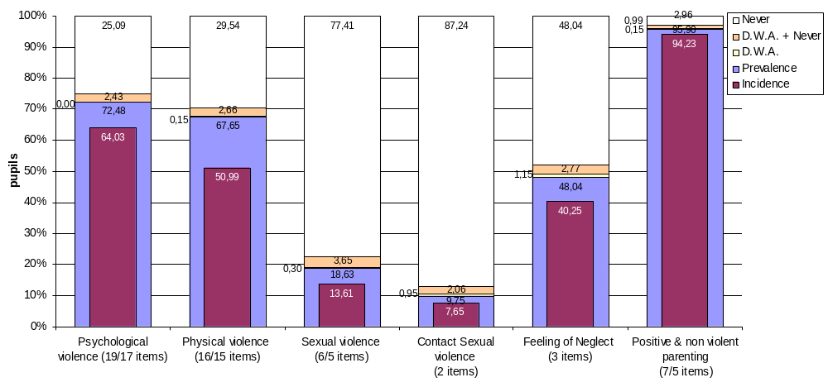

Figure D.1. Distribution of pupils’ answers in regards to their exposure to different maltreatment forms and to positive parental behaviors during their life time (prevalence) and/or during past year (incidence) by scale.

Note
Incidence: percentage of children reporting any frequency score under “During the past year (previous 12 months)” in at least 1 item of the scale
Prevalence: percentage of children reporting having experienced at least 1 behavior of the scale during their entire life time (either in the past year or before)
D.W.A.: percentage of children answering “Don’t want to answer” in all items of the scale
D.W.A+Never: percentage of children answering “Don’t want to answer” in 1 or more items of the scale and “Never” to all other items of this scale
Never: percentage of children reporting that they have “Never” in their lives experience none of the scale’s behaviors.

Logistic regression analyses were conducted in order to detect signicifan factors as well as 2 way interaction.

Table D.2. Results of 12 binary logistic regression analyses’ conducted on the prevalence and the incidence of the 3 scales of violent behaviour, of the feeling of neglect scale and of the positive parenting scale; the results of the analyses on the subscale of contact sexual violence are also illustrated

 |  | Psychologi-cal violence | Physical violence | Sexual violence | Contact Sexual violence | Feeling of Neglect | Positive & non violent parenting
gender | PR. |  |  |  |  | 49.796****
gender | IN. |  |  |  |  | 45.546****
grade group | PR. | 121.970**** | 52.088**** | 127.715**** | 101.779**** | 14.500****
grade group | IN. | 71.306**** |  | 72.641**** | 81.094**** | 7.788*
geographical area | PR. |  | 4.954* |  |  | 6.495* | 5.188*
geographical area | IN. | 6.129* |  | 5.566* |  | 7.962*** | 6.405*
urbanicity | PR. |  |  |  |  |  | 7.710***
urbanicity | IN. |  |  |  |  |  | 4.089*
age difference | PR. |  |  | 4.370* |  |  | 15.180****
age difference | IN. |  |  |  |  |  | 13.317****
gender x grade group | PR. | 8.796* |  |  |  | 7.366*
gender x grade group | IN. | 10.247* | 12.157* |  |  | 6.255*
gender x geographical area | PR.
gender x geographical area | IN.
gender x urbanicity | PR.
gender x urbanicity | IN.
gender x age difference | PR.
gender x age difference | IN.
grade group x geographical area | PR.
grade group x geographical area | IN. |  |  |  |  | 6.908*
grade group x urbanicity | PR.
grade group x urbanicity | IN.
grade group x age difference | PR. |  |  |  |  | 10.476*
grade group x age difference | IN. |  |  |  |  | 9.427* | 6.308*
* p<.05, **p<.01, ***p<.005, ****p<.001
PR: Prevalence, IN: Incidence
Note: In the cells of the table are depicted the values of the Wald Chi-Square only for the main effects and the 2-way interactions that reached significance.

In the following texts only significant main effects and interactions will be presented.

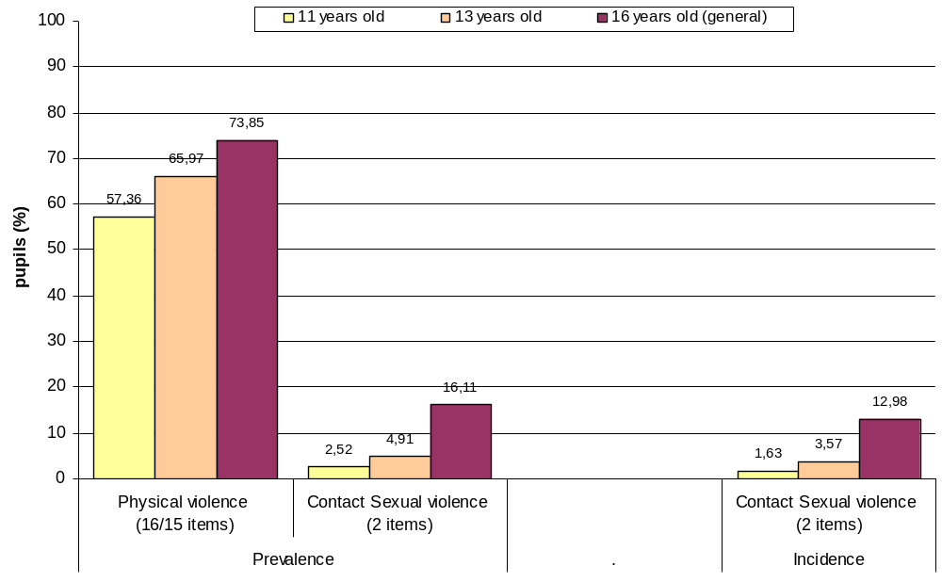
Figure D.2. Prevalence and incidence rates of pupils’ exposure to violent behaviors by grade group.
(Only the scales for which the analyses revealed a significant main effect of grade group are presented here).

Significant Interactions of Gender x grade group on prevalence & incidence
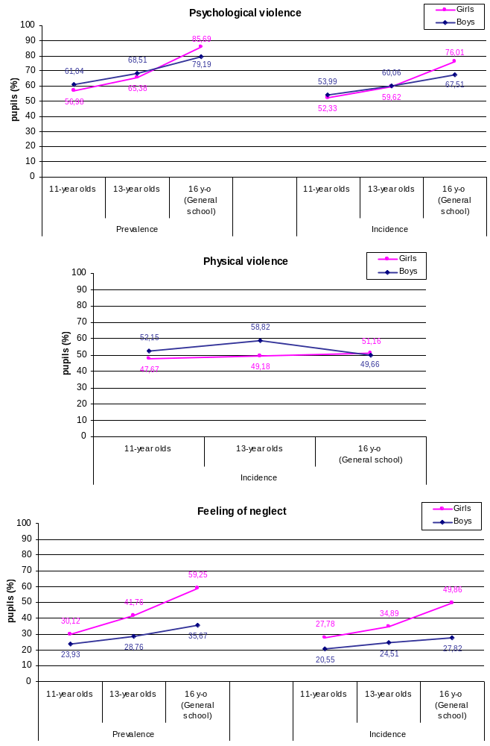
Figure D.3. Prevalence and incidence rates of pupils’ exposure to violent behaviors by child’s gender and grade group. (Only the scales for which the analyses revealed a significant interaction of gender x grade group are presented here).

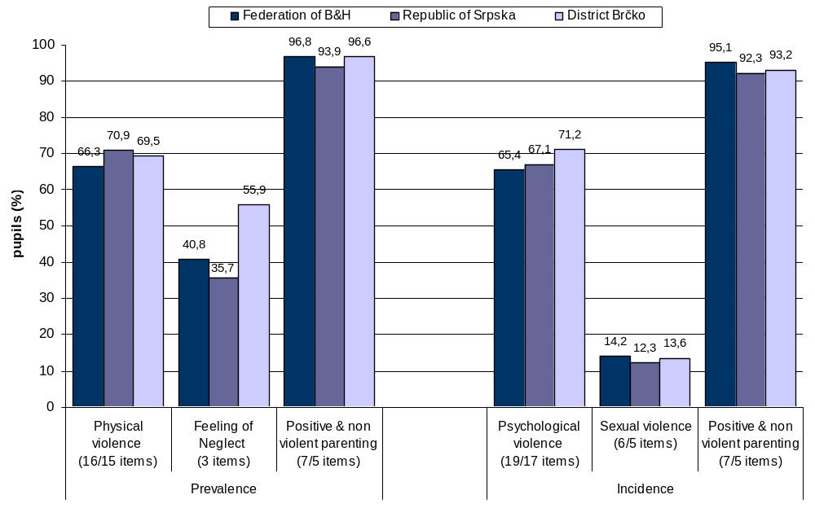
Figure D.4. Prevalence and incidence rates of pupils’ exposure to violent behaviors by geographical area.
(Only the scales for which the analyses revealed a significant main effect of geographical area are presented here).

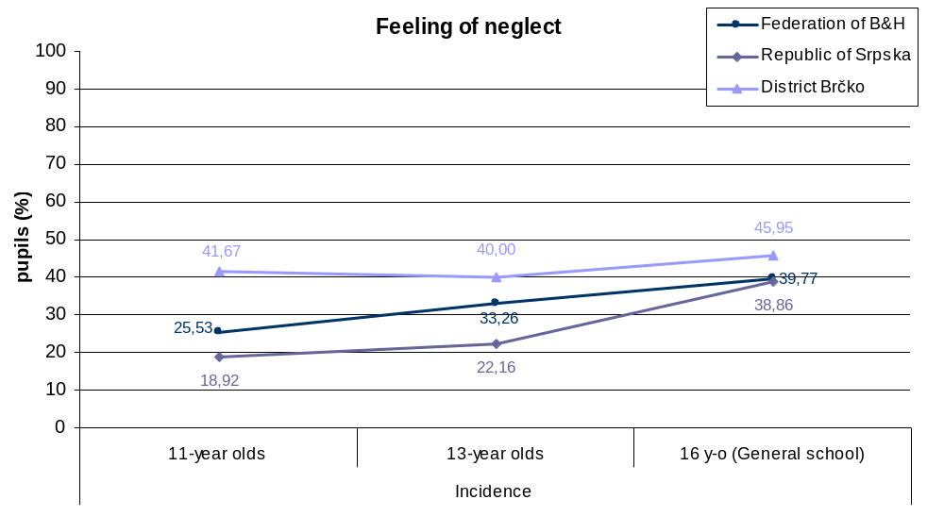
Figure D.5. Prevalence and incidence rates of pupils’ exposure to feeling of neglect by grade group and geographical area. (The scale of feeling of neglect was the only scale for which the analysis revealed a significant interaction of grade group x geographical area on the incidence rate).

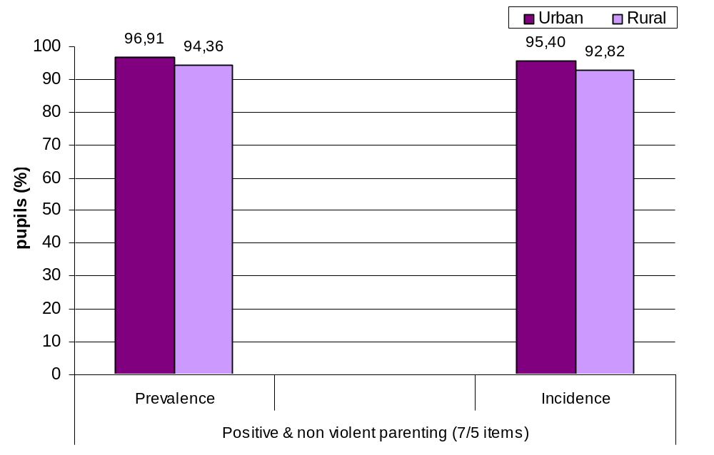

Figure D.6. Prevalence and incidence rates of pupils’ exposure to violent behaviors by urbanicity.
(Only the scales for which the analyses revealed a significant main effect of urbanicity are presented here).

Table D.3. Results of 12 Univariate GLM regression analyses conducted on the prevalence and the incidence of the 3 scales of violent behaviour, of the feeling of neglect scale and of the positive parenting scale; the results of the analyses on the subscale of contact sexual violence are also illustrated

 |  | Psychologi-cal violence | Physical violence | Sexual violence | Contact Sexual violence | Feeling of Neglect | Positive & non violent parenting
gender | PR. |  | 9.920*** |  |  | 65.655****
gender | IN. |  | 13.323**** |  | 15.125**** | 59.494**** | 7.672**
grade group | PR. | 76.001**** | 42.730**** | 64.419**** | 65.407**** | 71.001**** | 73.623****
grade group | IN. | 36.744**** |  | 47.541**** | 56.559**** | 44.270**** | 48.854****
geographical area | PR. | 10.681**** |  |  |  | 9.614***
geographical area | IN. | 9.344*** |  |  |  | 7.139** | 4.337*
urbanicity | PR. |  |  |  |  |  | 32.666****
urbanicity | IN. | 6.130* |  |  |  |  | 27.549****
age difference | PR. |  |  | 4.061*
age difference | IN.
gender x grade group | PR. | 3.638* |  |  |  | 8.841**** | 9.786****
gender x grade group | IN. | 4.939*** |  |  |  | 7.533**** | 7.507****
gender x geographical area | PR.
gender x geographical area | IN.
gender x urbanicity | PR.
gender x urbanicity | IN.
gender x age difference | PR.
gender x age difference | IN.
grade group x geographical area | PR.
grade group x geographical area | IN. |  | 2.518*
grade group x urbanicity | PR. |  |  | 3.511* | 3.795**
grade group x urbanicity | IN. |  |  | 3.990** | 3.506*
grade group x age difference | PR. |  |  |  |  |  | 3.570*
grade group x age difference | IN. |  |  |  |  |  | 5.788****
* p<.05, **p<.01, ***p<.005, ****p<.001
PR: Prevalence, IN: Incidence
Note: In the cells of the table are depicted the F-values only for the main effects and the 2-way interactions that reached significance.
Significant main effects of Gender (without any significant interaction)

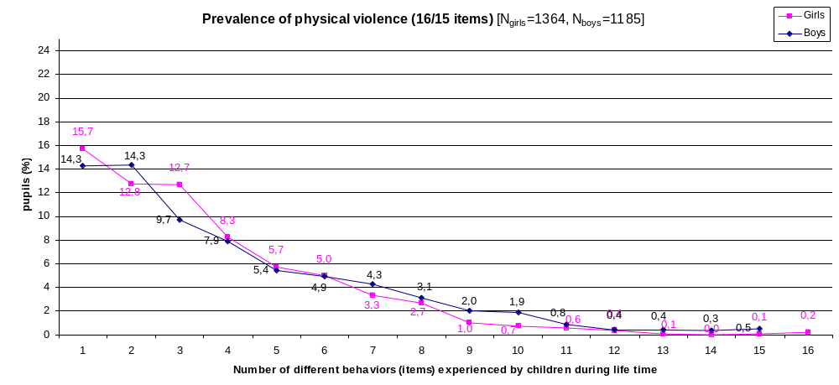
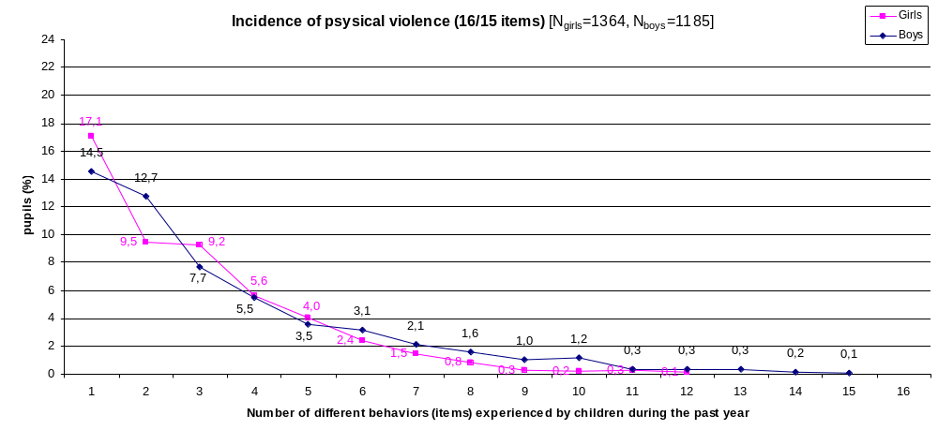
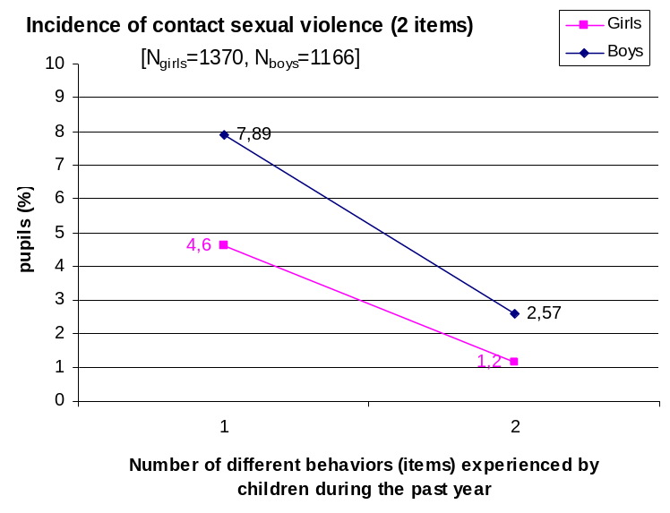

Figure D.7. Prevalence and incidence rates of pupils’ exposure to violent behaviors by number of different behaviors (items) they have been exposed to and by child’s gender.
(Only the scales for which the analyses revealed a significant main effect of gender and no significant interactions with gender are presented here).

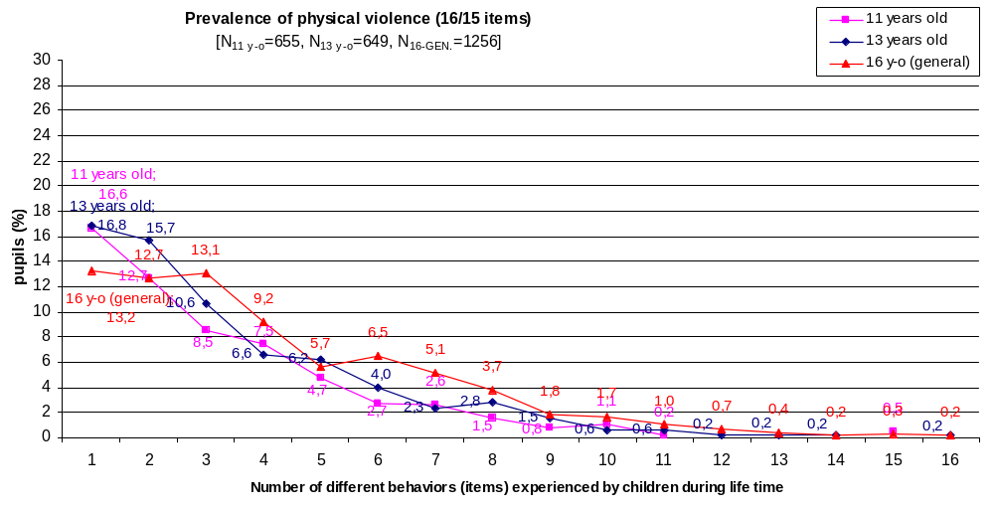

Figure D.8. Prevalence and incidence rates of pupils’ exposure to violent behaviors by number of different behaviors (items) they have been exposed to and by grade group.
(Only the scales for which the analyses revealed a significant main effect of grade group and no significant interactions with grade group are presented here).

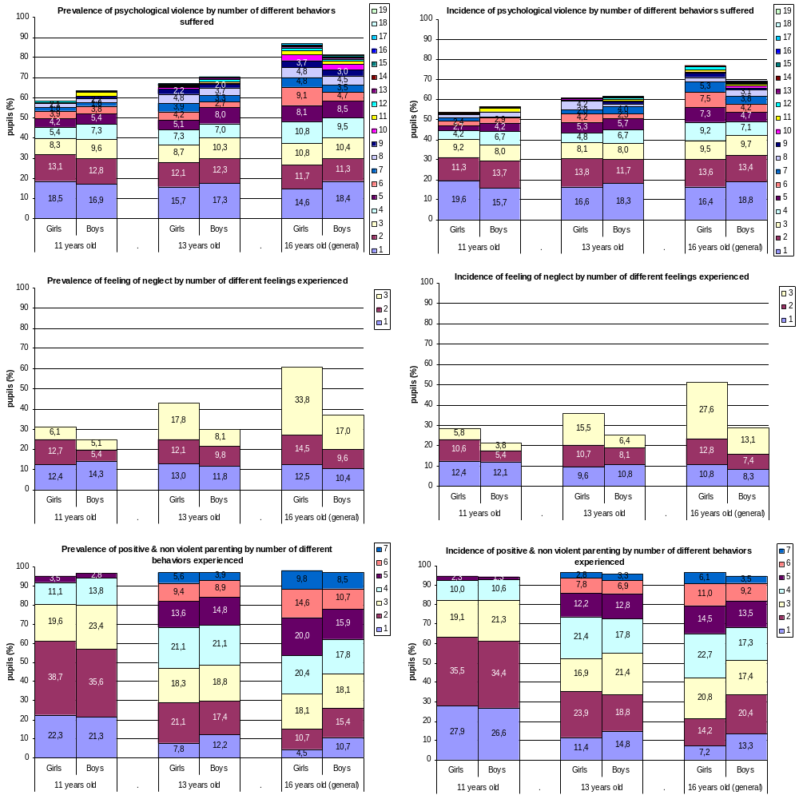

Figure D.9. Prevalence and incidence rates of pupils’ exposure to violent behaviors by number of different behaviors (items) they have been exposed to and by gender and grade group. (Only the scales for which the analyses revealed a significant interaction of gender x grade group are presented here).

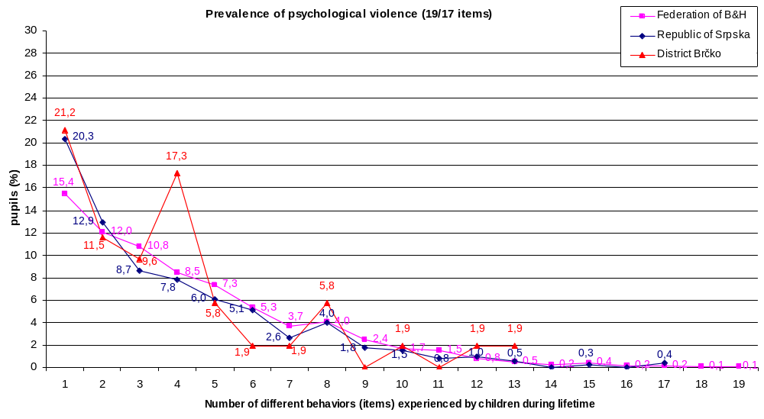
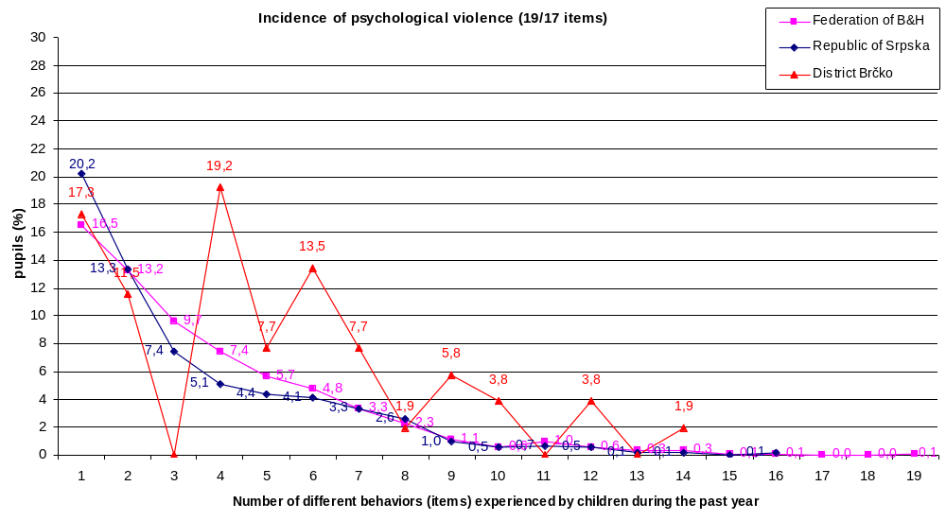
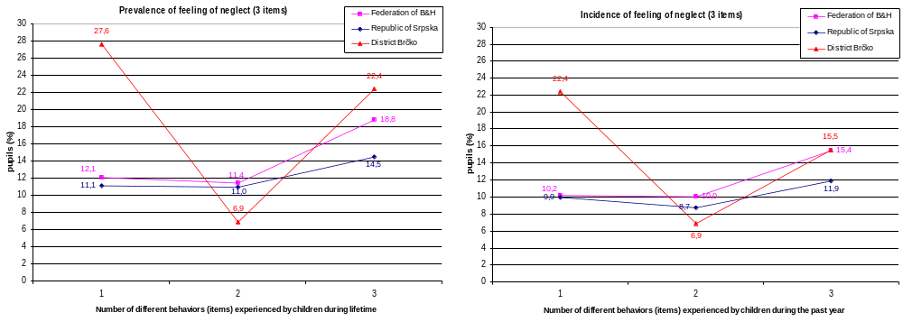

Figure D.10. Prevalence and incidence rates of pupils’ exposure to violent behaviors by number of different behaviors (items) they have been exposed to by geographical area.
(Only the scales for which the analyses revealed a significant main effect of geographical area and no significant interactions with geographical area are presented here).

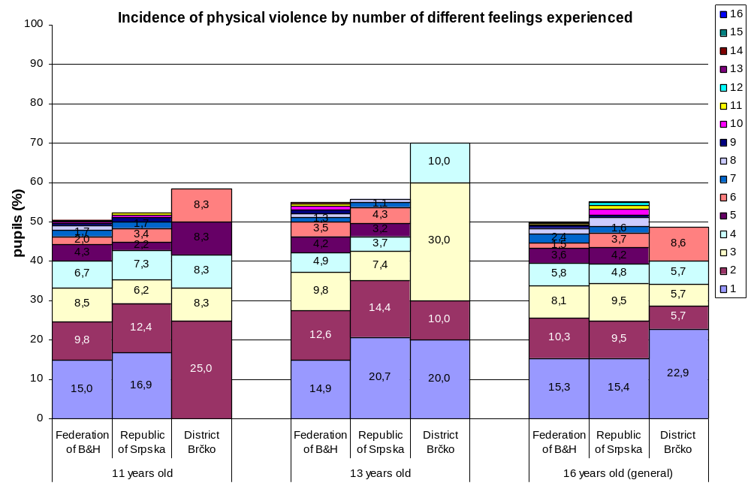

Figure D.11. Prevalence and incidence rates of pupils’ exposure to violent behaviors by number of different behaviors (items) they have been exposed to and by grade group and geographical area. (Only the scales for which the analyses revealed a significant interaction of grade group x geographical area are presented here).

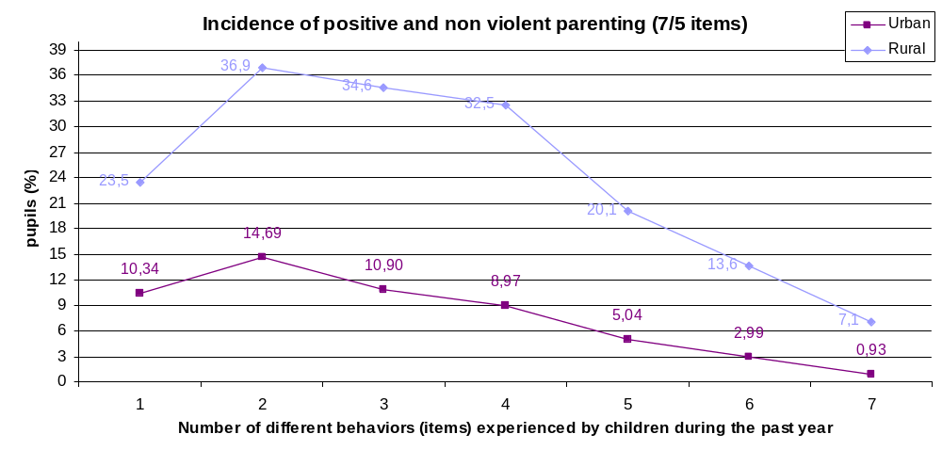
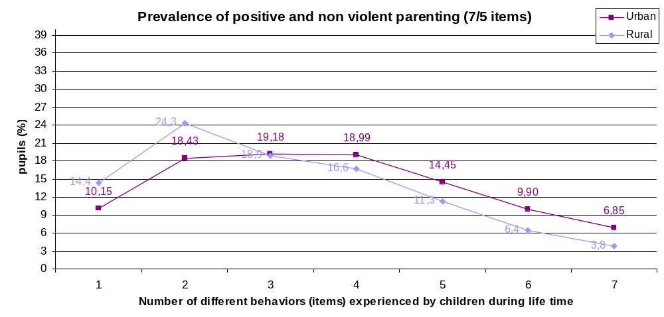
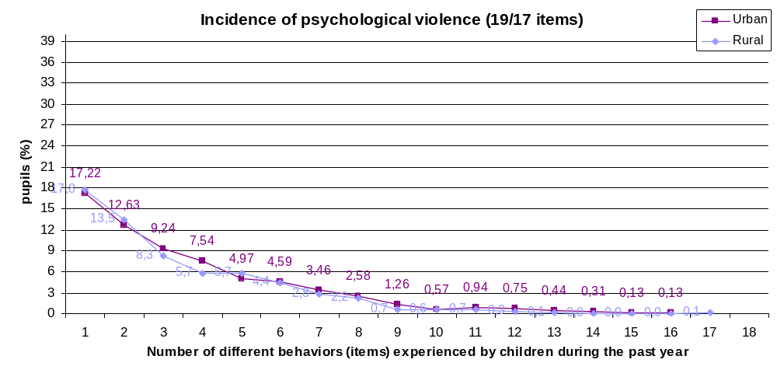

Figure D.12. Prevalence and incidence rates of pupils’ exposure to violent behaviors by number of different behaviors (items) they have been exposed to by urbanicity.
(Only the scales for which the analyses revealed a significant main effect of urbanicity and no significant interactions with urbanicity are presented here).

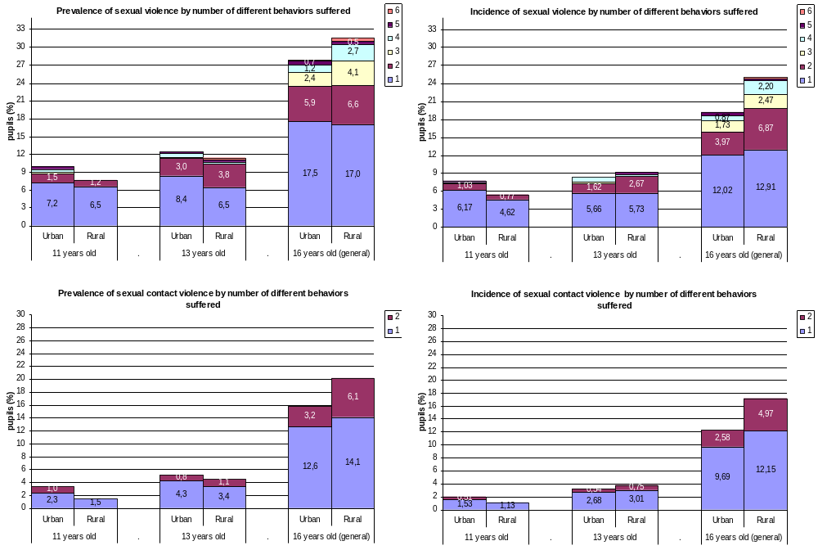

Figure D.13. Prevalence and incidence rates of pupils’ exposure to violent behaviors by number of different behaviors (items) they have been exposed to and by grade group and urbanicity. (Only the scales for which the analyses revealed a significant interaction of grade group x urbanicity are presented here).

Table D.4. Internal consistencies (Cronbach’s alpha) of 3 scales of maltreatment (psychologi-cal, physical and sexual violence), of the feeling of neglect and of the positive & non violent parenting scales
 | Prevalence | Incidence
Psychological violence (19/17 items) | 0,834 | 0,865
Physical violence (16/15 items) | 0,823 | 0,897
Sexual violence (6/5 items) | 0,654 | 0,793
Contact sexual violence (2 items) | 0,536 | 0,557
Feeling of neglect (3 items) | 0,850 | 0,748
Positive & non violent parenting (7/5 items) | 0,694 | 0,760

Table D.5. Distribution of children by the number of different types of violence they had experienced during their lifetime (prevalence) and during the past 12 months (incidence)
Different types  of violent experiences | Prevalence |  | Incidence
Different types  of violent experiences | N | % | N | %
0 | 455 | 17,27 | 683 | 25,89
1 | 448 | 17,00 | 582 | 22,06
2 | 730 | 27,70 | 729 | 27,63
3 | 714 | 27,10 | 487 | 18,46
4 | 288 | 10,93 | 157 | 5,95
Multiple victimization  (2-4 types)¹ | 1732 | 65,73 | 1373 | 52,05
^{1.} Multiple victimization was operationally defined as a child’s exposure in more than one (up to 4) types of violent experiences, namely to  psychological, physical and sexual violence as well as to domestic violence (items 11, 12, 13a and 14); the prevalence rate of the domestic violence scale is 38,62% (N=1018), while its incidence 28,03% (N=739).

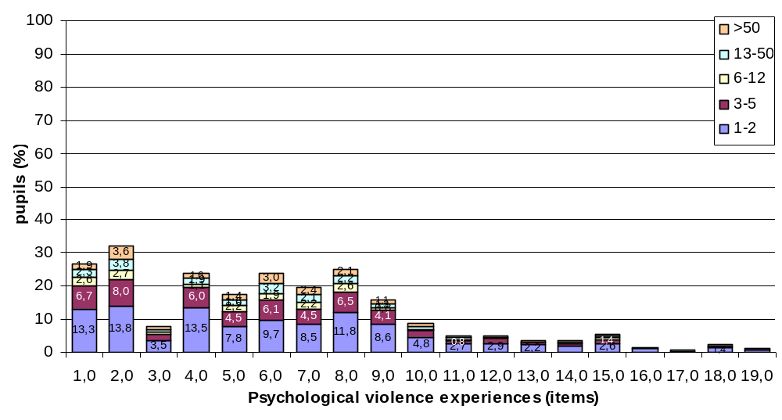

Figure D.14. Distribution of pupils’ exposure to 19/17* different experiences of psychological violence, by experience (item) and frequency they experienced it during the past year (incidence).

Items*
- Shouted, yelled, or screamed at you very loud and aggressively?
- Insulted you by calling you dumb, lazy or other names like that?
- Cursed you?
- Refused to speak to you (ignored you)?
- Blamed you for his/her bad mood?
- Read your diary, your SMS or e-mail messages without your permission?
- Went through your bag, drawers, pockets etc. without your permission?
- Compared you to other children in a way that you felt humiliated?
- Ashamed or embarrassed you intentionally in front of other people in a way that made you feel very bad or humiliated?
- Said that they wished you were dead or had never been born?
- Threatened to leave you or abandon you?
- Threatened to kick you out of house or send you away?
- Locked you out of the home?
- Threatened to invoke ghosts or evil spirits, or harmful people against you?
- Threatened to hurt or kill you?
- Did not get enough to eat (went hungry) and/or drink (were thirsty) even though there was enough for everyone, as a means of punishment?
- Have to wear clothes that were dirty, torn, or inappropriate for the season, as a means of punishment?
- Locked you up in a small place or in a dark room?
- Threatened you with a knife or a gun?

Scale
- 1-2 (once or twice a year)
- 3-5 (several times a year)
- 6-12 (monthly or bimonthly)
- 13-50 (several times a month)
- more than 50 (once a week or more often)

* Items in bold had been excluded from the short-version of the ICAST-CH completed by the 11 y-o grade’s pupils

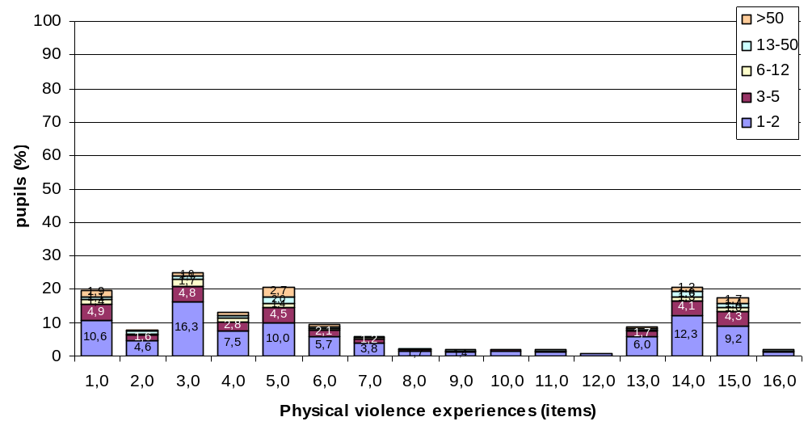

Figure D.15. Distribution of pupils’ exposure to 16/15* different experiences of physical violence, by experience (item) and frequency they experienced it during the past year (incidence)

Items*
- Pushed or kicked you?
- Grabbed you by your clothes or some part of your body and shook you?
- Slapped you?
- Hit you on head with knuckle or back of the hand?
- Spanked you on the bottom with bare hand?
- Hit you on the buttocks with an object such as a stick, broom, cane, or belt?
- Hit you elsewhere (not buttocks) with an object such as a stick, broom, cane, or belt?
- Hit you over and over again with object or fist (“beat-up”)?
- Choked you or smothered you (prevent breathing by use of a hand or pillow) or squeezed your neck with hands (or something else)?
- Intentionally burned or scalded you?
- Put chilli pepper, hot pepper, or spicy food in your mouth (to cause pain)?
- Tied you up or tied you to something using a rope or a chain?
- Roughly twisted your ear?
- Pulled your hair?
- Pinched you roughly?
- Forced you to hold a position that caused pain or humiliated you as a means of punishment?

Scale
- 1-2 (once or twice a year)
- 3-5 (several times a year)
- 6-12 (monthly or bimonthly)
- 13-50 (several times a month)
- more than 50 (once a week or more often)

* The item in bold had been excluded from the short-version of the ICAST-CH completed by the 11 y-o grade’s pupils

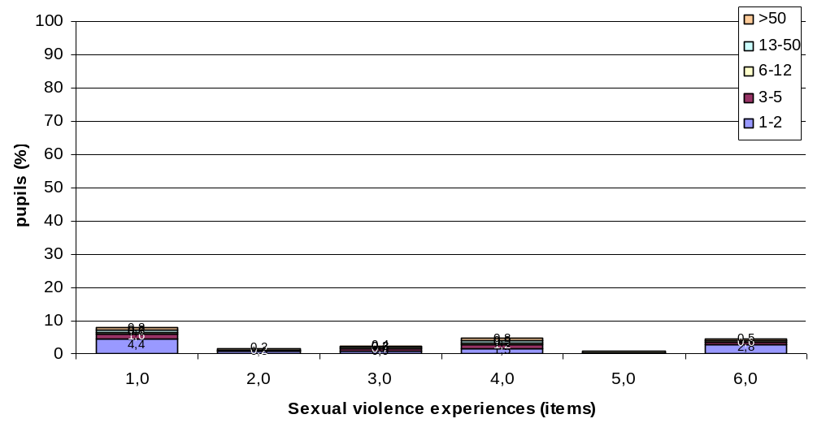

Figure D.16. Distribution of pupils’ exposure to 6/5* different experiences of sexual violence, by experience (item) and frequency they experienced it during the past year (incidence)

Items*
- Made you upset by speaking to you in a sexual way or writing sexual things about you?
- Made you watch a sex video or look at sexual pictures in a magazine or computer when you did not want to?
- Made you look at their private parts or wanted to look at yours?
- Touched your private parts in a sexual way, or made you touch theirs?
- Made a sex video or took photographs of you alone, or with other people, doing sexual things?
- Tried to have sex with you when you did not want them to?

Scale
- 1-2 (once or twice a year)
- 3-5 (several times a year)
- 6-12 (monthly or bimonthly)
- 13-50 (several times a month)
- more than 50 (once a week or more often)

* The item in bold had been excluded from the short-version of the ICAST-CH completed by the 11 y-o grade’s pupils

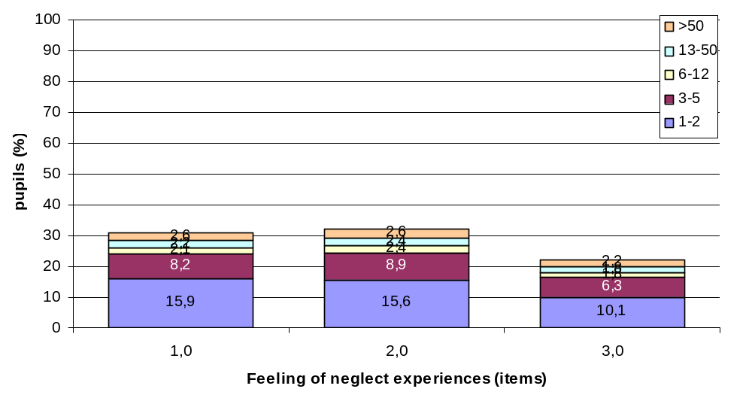

Figure D.17. Distribution of pupils’ exposure to 3 different feelings of neglect, by feeling (item) and frequency they experienced it during the past year (incidence)

Items
- You did not feel cared for?
- Felt that you were not important?
- Felt that there was never anyone looking after you, supporting you, helping you when you most needed it?

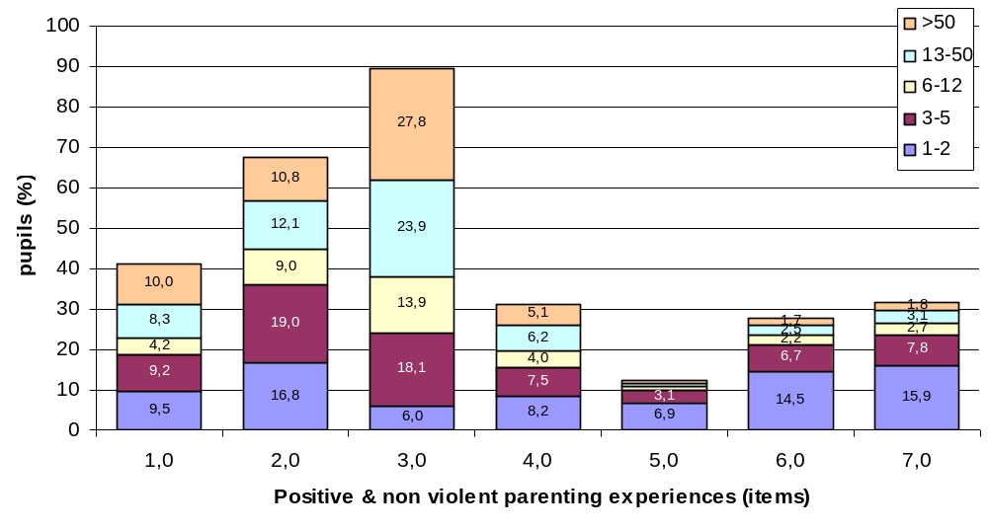

Figure D.18. Distribution of pupils’ exposure to 7/6* different experiences of positive & non violent parenting, by experience (item) and frequency they experienced it during the past year (incidence)

Items*
- Told you to start or stop doing something (e.g. start doing your homework or stop watching TV)?
- Explained you why something you did was wrong?
- Gave you an award for behaving well?
- Gave you something else to do in order to distract your attention (e.g. to tell you do something in order to stop you watching TV)?
- Took away your pocket money or other privileges?
- Forbade you something that you liked?
- Forbade you to go out?

Scale
- 1-2 (once or twice a year)
- 3-5 (several times a year)
- 6-12 (monthly or bimonthly)
- 13-50 (several times a month)
- more than 50 (once a week or more often)

* Items in bold had been excluded from the short-version of the ICAST-CH completed by the 11 y-o grade’s pupils

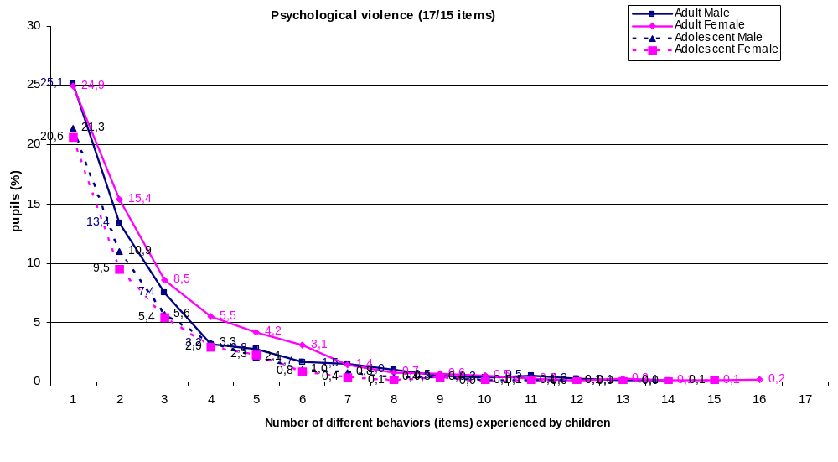
Perpetrators

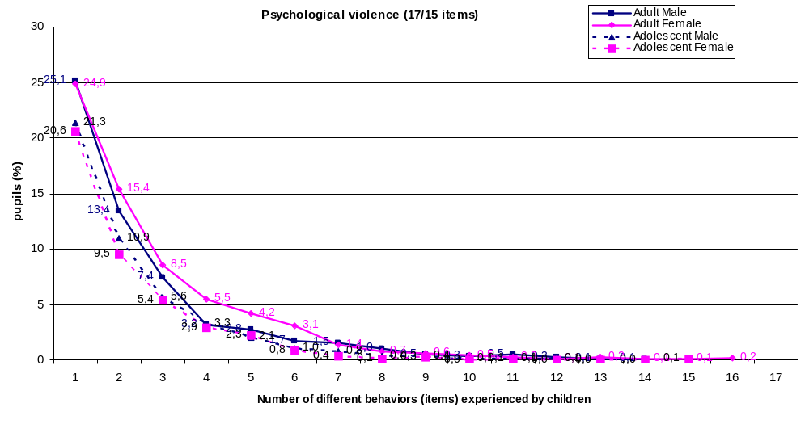
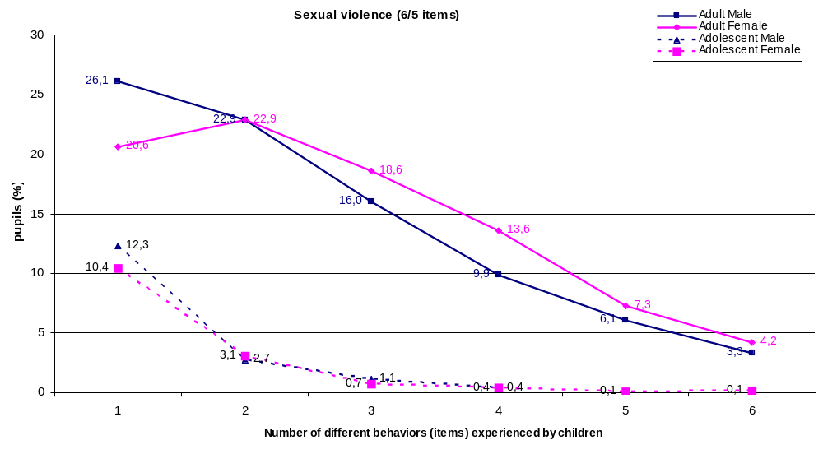

Figure D.19. Percentage of pupils who have experienced different violent behaviors by number of different behaviors (items) they have been exposed to and by type of perpetrator (adult male or female and adolescent male or female)
(to be continued on the next page)

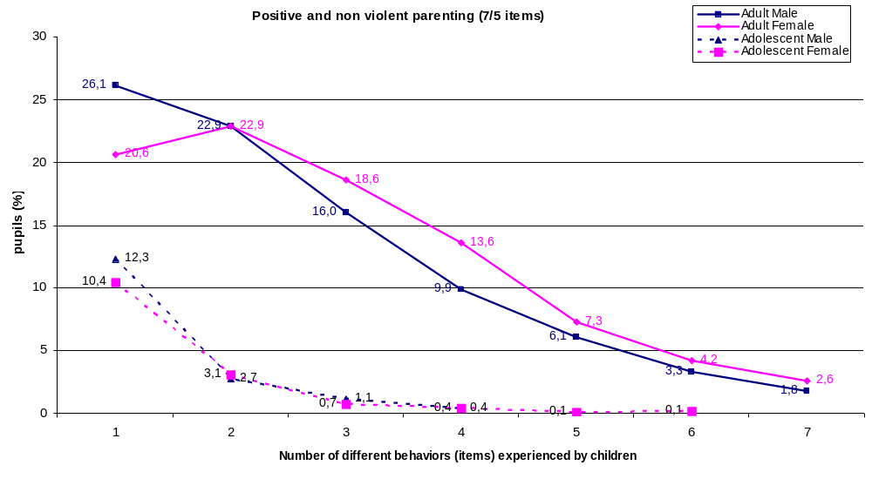

Figure D.20. Percentage of pupils who have experienced different violent behaviors by number of different behaviors (items) they have been exposed to and by type of perpetrator (adult male or female and adolescent male or female)
(…continued from previous page)

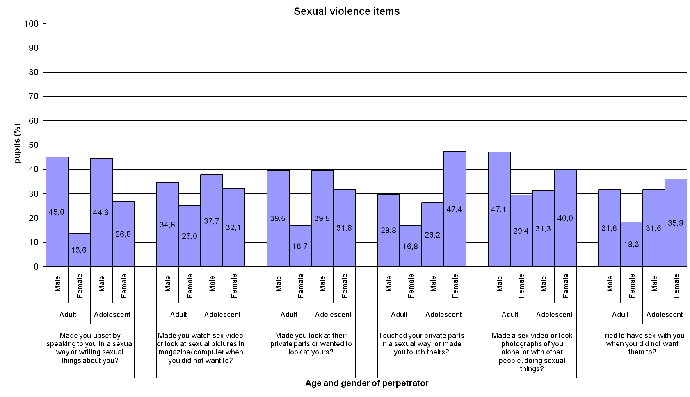
Figure D.21. Percentage of pupils who have experienced 6 different behaviors of sexual violence by type of perpetrator (adult male or female and adolescent male or female).

Note
The percentages are calculated on the total number of children who had each experience; their sum exceeds 100%, in case some children have experienced the same behavior from different types of perpetrators.

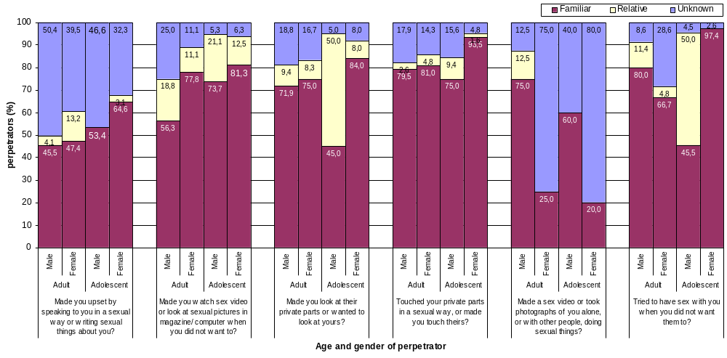

Figure D.22. Distribution of perpetrators as reported by children experienced each of 6 different behaviors of sexual violence, by type of perpetrator (adult male or female and adolescent male or female) and his/her relationship to the child (unknown person, familiar person, a relative).

Note
The percentages are calculated on the total number of perpetrators that had been reported by children who had each experience.

E. DISKUSIJA ( ILI OTKRIĆA ISTRAŽIVANJA)
Epidemiološkim istraživanje nasilja nad djecom u obitelji prvenstveno se želio dati odgovor kolika je prevalencija i incidencija nasilja nad djecom u obitelji u populaciji djece 11, 13 i 16 godina, te postoje li razlike s obzirom na dob, spol i geografsko područje na kojem ispitanici obitavaju. U narednim recima prikazane su analize prevalencije i incidencije psihičkog i fizičkog nasilja, osjećaja zanemarenosti, seksualnog nasilja i pozitivnih odgojnih postupaka koje su doživjela djeca s obzirom na ove karakteristike.

Podaci o prevalenciji pokazuju da je najveći broj djece tijekom života doživio neki od oblika psihičkog nasilja (72,48%), dok je fizičko nasilje doživjelo 67,55% djece. O osjećaju zanemarenosti svjedoči 48,04% djece. Seksualnog nasilje je 18,63% djece tijekom života, dok je seksualno nasilje putem kontakta (što znači da se dogodio fizički kontakt između počinitelja i djeteta) doživjelo 9,75% djece tijekom života. Za sve navedene oblike nasilja, osim za seksualno, pitanja su se odnosila isključivo na događaje unutar obitelji. Samo je seksulano nasilje uključivalo događaje i unutar i izvan obitelji. Pored navedenih pokazatelja prevalencije nasilnih događaja ovim istraživanjem došli smo i do podatka da 95,9% djece prijavljuje da su tijekom života doživjeli pozitivne odgojne postupke.

Kao što je ranije navedeno, uz prevalenciju, ispitivana je i incidencija doživljavanja različitih oblika nasilja, osjećaja zanemarenosti i pozitivnih odgojnih postupaka u protekloj godini dana (u odnosu na vrijeme istraživanja). Rezultati su vrlo slični rezultatima analize prevalencija. Tako je i kod incidencije najviše djece doživjelo psihičko (64,03%) i fizičko nasilje (50,99%). Incidencija osjećaja zanemarenosti je također visoka i iznosi 40,25%. Seksualno nasilje, u protekloj godini doživjelo je 13,61% djece, pri čemu je seksualnog nasilje putem kontakta doživjelo 7,65%. Pozitivne odgojne postupke u protekloj godini doživjela su također gotovo sva djeca (94,23%).

Prevalencija svih oblika nasilja i osjećaja zanemarivanja je konzistentana s obzirom na dobnu skupinu ispitanika. Najmanja prevalencija različitih oblika nasilja u obitelji i osjećaja zanemarenosti tijekom života je u najmlađoj dobnoj skupini, dok su najstariji ispitanici doživjeli sve kategorije nasilnih postupaka i osjećaj zanemarenosti. Dobne razlike pokazale su veće incidencije kod starijih skupina za psihičko nasilje i za seksulano nasilje putem kontakta, te osjećaj zanemarenosti.
Spolne razlike pokazale su se jedino značajnima kod osjećaja zanemarenosti gdje djevojčice pokazuju veću prevalenciju i incidenciju u odnosi na dječake.

Razlike s obzirom na geografsko područje nađene su u prevalenciji fizičkog nasilja i osjećaja zanemarenosti. Incidencija je značajna za psihičko i seksulano nasilje, te osjećaj zanemarivanja. Prevalencija i incidencija pozitivnih odgojnih postupaka, također, je značajna u odnosu na geografsko područje. Pozitivne odgojne postupke u protekloj godini, ali i tijekom života više su doživljavala djeca iz urbanih sredina.

Pored ovih razlika, ispitivani su i efekti interakcije spola i dobi za prevalenciju i incidenciju svih vrsta doživljenog ponašanja. Efekt interakcije spola i dobi pokazao se značajnim i za prevalenciju i za incidenciju psihičkog nasilja, te osjećaja zanemarenosti. Kod psihičkog nasilja u najmlađoj dobnoj skupini dječaci imaju višu prevalenciju u odnosu na djevojčice, dok u starijim skupinama djevojčice pokazuju veću prevalenciju. Isti trendovi se bilježe i za incidenciju psihičkog nasilja. Za prevalenciju i incidenciju osjećaja zanemarienosti razlike između djevojčica i dječaka u mlađim dobnim skupinama su tek neznatne (30,12%-23,93%), dok se s porastom dobi ta razlika povećava te kod najstarije dobne skupine djevojaka prevalencija iznosi 59,25%. Utvrđeni su i efekti interakcije spola i dobi za incidenciju fizičkog nasilja. Kod fizičkog nasilja u najmlađoj i srednjoj dobnoj skupini veća je incidencija kod dječaka nego kod djevojčica dok je kod šesnaestogodišnjaka incidencija kod djevojčica i dječaka podjednaka.

Od tablice D.3. prikazane su analize prevalencije i incidencije svakog od tipova nasilnih postupaka, te osjećaja zanemarivanja prema broju doživljenih ponašanja. Podaci ukazuju da postoji značajan učinak dobi za broj doživljenih postupaka kod svih oblika nasilnih iskustava tijekom života, osjećaja zanemarenosti i pozitivnih odgojnih postupaka. Sličan trend nalazimo i za doživljena iskustva u prošloj godini. Efekt spola pokazao se značajnim kod fizičkog nasilja i osjećaja zanemarenosti i u prevalnciji i u incidenciji, dok se za doživljavanje seksulanom nasilja putem kontakta efekt spola pokazao značajnim za broj doživljenih iskustava u prošloj godini. Prevalencija i incidencija broja doživljenih pozitivnih odgojnih postupaka značajna je u odnosu na tip naselja u kojem ispitanici žive (urbani/ruralni karakter). Broj doživljenih ponašanja psihičkog nasilja i osjećaja zanemarenosti tijekom života i u prošloj godini značajan je u odnosu na geografsko područje. Efekt interakcije spola i dobi pokazao se značajnim kod doživljavanja psihičkog nasilja, osjećaja zanemarenosti i doživljaja pozitivnih odgojnih postupaka kako za broj doživljenih ponašanja u prošloj godini, tako i za broj doživljenih postupaka za svaki od navedenih oblika tijekom života. Interakcija dobi i tipa naselja pokazala se značajnom u broju doživljenih seksualnih ponašanja kako tijekom života, tako i tijekom protekle godine.

Cronbachov α koeficijent korišten je kao mjera pouzdanosti skala. Za prevalenciju psihičkog nasilja koeficijent pouzdanosti je 0,834, za prevalenciju fizičkog 0,823, te za osjećaj zanemarenosti 0,850. Za seksulano nasilje i pozitivne odgojne postupke nailazimo na nešto niže koeficijente. Za incidenciju različitih dječjih iskustava koeficijenti pouzdanosti su iznad 0,750 osim za sklalu seksulnog nasilja putek contacta (0,557).

Tablica D.5. prikazuje distribuciju djece prema broju različitih pojavnih oblika nasilja koje su doživjela tijekom života i toku protekle godine. Kada se psihičko, fizičko i seksualno nasilje te nasilje u kućanstvu stave pod termin nasilna dječja iskustva, možemo vidjeti da 17,27% djece nije doživjelo niti jedan od nasilnih iskustava tijekom života, dok za proteklu godinu taj postotak iznosi 25,89%. Jedan od oblika nasilja doživjelo je 17,00% djece tijekom života, a u protekloj godini 22,06%. Dva i više tipova nasilnih iskustava doživjelo je 65,73% tijekom života, a u protekloj godini 52,05%.

Incidencija psihičkog nasilja je 64,03%. To znači da je tijekom prošle godine upravo ovaj postotak djece bio izložen psihičkom nasilju. Pri tome je najviše djece doživjelo vrijeđanje kroz nazivanje glupim, lijenim ili drugim sličnim imenima, zatim vikanje, ignoriranje i uspoređivanje sa drugom djecom tako da se dijete osjećalo poniženo. Fizičko nasilje u protekloj godini doživjelo je 50,99% djece. Djeca su najčešće doživljavala šamaranje, čupanje za kosu, guranje i udaranje nogom te udarce rukom po stražnjici. Seksualno nasilje u protekloj godini doživjelo je 13,61% djece. Pri tome je najviše djece doživjelo da ih je netko uznemiravao govoreći im ili pišući im stvari seksualnog sadržaja, te da im je netko protiv njihove volje dodirivao intimne dijelove tijela ili tjerao dijete da dodiruje njegove/njene. Incidencija osjećaja zanemarenosti je 40,25%. Najviše djece izjavilo je da su osjećali kako se nitko ne brine o njima. Incidencija pozitivnih roditeljskih postupaka je 94,23%. Nagrađivanje i objašnjavanje zašto je nešto što su učinili pogrešno su roditeljski postupci koje su djeca najčešće doživljavali tijekom protekle godine.

Najčešći počinitelji psihičkog i fizičkog nasilja su odrasle muške osobe i odrasle ženske osobe (otac i/ili majka). Iako su kod pitanja o seksualnom nasilju ispitanici imali priliku označiti i počinitelje koji nisu članovi obitelji, najčešći počinitelji ovog tipa nasilja su ipak članovi obitelji i to odrasle osobe, uglavnom muškog spola, a potom odrasle ženske osobe.

F. POMAGAČI I PREPREKE
1. Koje faktore (ukoliko su postojali) možete smatrati za pomagače pri implementaciji istraživanja?
Ovo istraživanje dobilo je podršku svih 12 nadležnih institucija za sprovedbu istraživanja u školama koje su obuhvaćene uzorkom. Posebna pažnja je posvećena uspostavljanju uspješne komunikacije sa rukodstvom škola. Suradnja sa školama protekla je u izvanrednoj partnerskoj atmosferi. Od ukupno 111 škola koje su kontaktirane i koje su putem dopisa bile detaljno upoznate sa sadržajem istraživanja, te sa dozvolom nadležnog ministarstva za sprovedbu istraživanja, dobili smo odbijenicu od samo jedne škole (tj. njenog direktora) za sudjelovanje u istraživanju.

2. Na koje ste ključne probleme/poteškoće (ukoliko su postojale) nailazili prilikom implementacije istraživanja? Kako su oni riješeni?
Za vrijeme provođenja istraživanja nismo se suočili s nekim specifičnim problemima.

G. ZAKLJUČCI I PREPORUKE

Epidemiološkim istraživanje nasilja nad djecom u obitelji prvenstveno se želio dati odgovor kolika je prevalencija i incidencija nasilja nad djecom u obitelji u populaciji djece 11, 13 i 16 godina, te postoje li razlike s obzirom na dob, spol i geografsko područje na kojem ispitanici obitavaju.
Ovo je prvo takvo istraživanje na prostoru cijele Bosne i Hercegovine koje je rađeno na uzorku od 2746 djece uzrasta 11, 13, i 16 godina polaznika 111 osnovnih i srednjih škola i 2209 njihovih roditelja. Epidemiološko istraživanje koje počiva na WHO definiciji zlostavljanja i zanemarivanja djece, te nasillje nad djecom opisuje kao „svaki oblik lošeg postupanja“ (bilo fizičkog, psihičkog, seksualnog ili zanemarivanja) pokazalo je da su u BiH uvelike prisutni nasilni odgojni obrasci u obitelji.
Podaci o prevalenciji pokazuju da je najveći broj djece tijekom života doživio neki od oblika psihičkog nasilja (72,48%), dok je fizičko nasilje doživjelo 67,55% djece. O osjećaju zanemarenosti svjedoči 48,04% djece. Seksualnog nasilje je 18,63% djece tijekom života, dok je seksualno nasilje putem kontakta (što znači da se dogodio fizički kontakt između počinitelja i djeteta) doživjelo 9,75% djece tijekom života. Za sve navedene oblike nasilja, osim za seksualno, pitanja su se odnosila isključivo na događaje unutar obitelji. Samo je seksulano nasilje uključivalo događaje i unutar i izvan obitelji. Pored navedenih pokazatelja prevalencije nasilnih događaja ovim istraživanjem došli smo i do podatka da 95,9% djece prijavljuje da su tijekom života doživjeli pozitivne odgojne postupke. Rezultati incidencije su vrlo slični rezultatima analize prevalencija. Tako je i kod incidencije najviše djece doživjelo psihičko (64,03%) i fizičko nasilje (50,99%). Incidencija osjećaja zanemarenosti je također visoka i iznosi 40,25%. Seksualno nasilje, u protekloj godini doživjelo je 13,61% djece, pri čemu je seksualnog nasilje putem kontakta doživjelo 7,65%. Pozitivne odgojne postupke u protekloj godini doživjela su također gotovo sva djeca (94,23%).
Navedeni podaci govore kako se i nakon desetljeća spominjanja nasilja nad djecom u obitelji i dalje čini važnim senzibilizirati javnost za prisutnost nasilja nad djecom u obitelji. Važnom se nameće i potreba za stalnim istraživanjem ove pojave na temelju standardiziranih instrumenata i metodologije. Nakon provedbe istraživanja koje je udovoljavalo vrlo strogim i zahtjevnim etičkim načelima kao potreba nameće se postavljanje novih i viših etičkih standarda u istraživanjima sa djecom i o djeci u Bosni i Hercegovini.

Provedba istraživanja istovjetnom metodologijom u 9 zemalja omogućit će nam bolje razumijevanje nacionalnih podataka u kontekstu balkanskog prostora i vremena u kojem živimo.

Razlike u razredima u kojima se vršilo istraživanje ovisilo je isključivo od osnovnoškolskog programa kojeg djeca pohađaju uzrasta 11 odnosno 13 godina, tj. pohađaju li nastavu po osmogodišnjem ili devetogodišnjem nastavnom programu.
Prema posljednjem popisu stanovništva iz 1991. u BiH broj stanovništva dobih skupina 11,13 i 16 je bio skoro isti (n₁₁=44619, n₁₃=44418,n₁₆= 44891). Procjene za 2006 su: (n₁₁=33145, n₁₃=24844,n₁₆=43259). Budući da je ovo procjena iz 2006. god i da ne postoje parametri populacije, odlučili smo se za jednak broj učenika u svakoj od dobnih skupina.
Učenici prijavljeni u školi
Roditelji od kojih se tražilo ispunjenje ICAST-P: učenika koji su popunili ICAST-CH I bez problema su ICAST-P za osnovnu školu odnijeli svojim roditeljima. Svi roditelji uzorka 16-godišnjaka su dobili ICAST-P kako bi ga ispunili.

